СХІДНОУКРАЇНСЬКИЙ НАЦІОНАЛЬНИЙ УНІВЕРСИТЕТ
ІМЕНІ ВОЛОДИМИРА ДАЛЯ

Факультет інформаційних технологій та електроніки

Кафедра комп’ютерно-інтегрованих систем управління

ПОЯСНЮВАЛЬНА ЗАПИСКА
до бакалаврської дипломної роботи

освітній ступінь: бакалавр
спеціальність: 151 – Автоматизація та комп’ютерно-інтегровані технології
(шифр і назва спеціальності)
спеціалізація __________________________________________________
(назва спеціалізації)

на тему «Розробка комп’ютерно-інтегрованої системи управління установкою підготовки котлової води енергетичного підприємства.»

Виконав: студент групи _АТП-22д_ _________ І.С. Каплун
^{( підпис )}

Керівник _________ М.Г. Лорія
^{( підпис )}

Завідувачка кафедри _________ М.Г. Лорія
^{( підпис )}

Рецензент _________ П.Й. Єлісєєв

^{( підпис )}

Київ – 2026 р.
СХІДНОУКРАЇНСЬКИЙ НАЦІОНАЛЬНИЙ УНІВЕРСИТЕТ
імені ВОЛОДИМИРА ДАЛЯ

Факультет: Інформаційних технологій та електроніки

Кафедра: Комп’ютерно-інтегрованих систем управління
Освітньо-кваліфікаційний рівень: бакалавр
Напрям підготовки: 151– Автоматизація та комп'ютерно-інтегровані технології

ЗАТВЕРДЖУЮ
Завідувачка каф. КІСУ

_____________________М.Г.Лорія
«______» _____________2026 року

ЗАВДАННЯ

НА БАКАЛАВРСЬКУ РОБОТУ

ЗДОБУВАЧУ ВИЩОЇ ОСВІТИ
Каплуну Івану Сергійовичу
1. Тема бакалаврської роботи: «Розробка комп’ютерно-інтегрованої системи управління установкою підготовки котлової води енергетичного підприємства.»
2. Керівник роботи: проф. Дорія М.Г.
Затверджені наказом вищого навчального закладу № 75/17.02-С від 25.05.2025 р.
3. Термін подання студентом роботи 14 червня 2026р.
4. Вихідні дані до роботи:
4.1.Технологічний регламент виробництва.
4.2.Інструкція оператора по експлуатації АСК ТП.
4.4.Публікації по автоматизованому керуванню технологічними процесами у фармацевтичному виробництві.
4.5.Публікації по моделюванню складних систем контролю та керуванню технологічними процесами у фармацевтичному виробництві.
5. Зміст розрахунково-пояснювальної записки (перелік питань, які потрібно розробити):
5.1.Вступ.
5.2.Аналіз технологічного процесу установки підготовки котлової води як об`єкта управління
5.3.Математичне моделювання установки підготовки котлової води як об`єкта управління
5.4.Розробка комп`ютерно-інтегрованої системи управління установкою підготовки котлової води
5.5.Оцінка ефективності та безпеки роботи системи
5.6.Аналіз результатів теоретичних досліджень.
5.7. Висновки.
6. Перелік графічного матеріалу (з точним зазначенням обов’язкових креслень)
Слайди презентації
7. Дата видачі завдання: 28 квітня 2026 р.

КАЛЕНДАРНИЙ ПЛАН

№  з/п | Назва етапів дипломного роботи | Термін виконання етапів роботи | Примітка
1. | Аналіз технологічного процесу установки підготовки котлової води як об`єкта управління | 05.05.2026
2. | Математичне моделювання установки підготовки котлової води як об`єкта управління | 12.05.2026
3. | Розробка комп`ютерно-інтегрованої системи управління установкою підготовки котлової води | 19.05.2026
4. | Оцінка ефективності та безпеки роботи системи | 26.05.2026
5. | Аналіз результатів теоретичних досліджень. | 9.06.2026
5. | Оформлення пояснювальної записки дипломного проекту та презентації. | 11.06.2026

Здобувач вищої освіти _________________ І.С. Каплун

Керівник дипломної роботи _____________________ М.Г. Лорія

РЕФЕРАТ

Пояснювальна записка 87стор., 25 рисунків, 8 літературних джерел.
ВОДОПІДГОТОВКА, УСТАНОВКА ПІДГОТОВКИ КОТЛОВОЇ ВОДИ, ЕНЕРГЕТИЧНЕ ПІДПРИЄМСТВО, КОМП’ЮТЕРНО-ІНТЕГРОВАНІ СИСТЕМИ УПРАВЛІННЯ, КОМП’ЮТЕРНА СИСТЕМА КЕРУВАННЯ, НАСОСНА СТАНЦІЯ, ЧАСТОТНЕ РЕГУЛЮВАННЯ, ПІ-РЕГУЛЯТОР, АНАЛІЗ ОБ’ЄКТА КЕРУВАННЯ, СТРУКТУРНА СХЕМА, ІНФОРМАЦІЙНІ ПОТОКИ, МАТЕМАТИЧНА МОДЕЛЬ, РІВЕНЬ, ВИТРАТА, ТИСК, ЧАСТОТА ОБЕРТАННЯ, ПЕРЕХІДНИЙ ПРОЦЕС, ЯКІСТЬ РЕГУЛЮВАННЯ.
Об’єкт розробки: резервуар підготовленої води та насосна станція установки підготовки котлової води енергетичного підприємства.
Мета дипломної роботи: розробка комп’ютерно-інтегрованої системи управління установкою підготовки котлової води енергетичного підприємства з використанням математичного моделювання процесу регулювання рівня води та аналізу показників якості замкненої системи.
Методи роботи: теоретичний аналіз технологічного процесу водопідготовки, побудова математичної моделі резервуара як об’єкта керування, отримання передавальної функції, аналіз статичних та динамічних характеристик, синтез PI-регулятора, імітаційне моделювання замкненої системи регулювання рівня із застосуванням програмних засобів моделювання систем автоматичного керування.
У ході виконання роботи отримано такі результати: виконано аналіз технологічного процесу підготовки котлової води та визначено основні технологічні параметри, зокрема рівень води у резервуарі, витрату подачі та тиск у напірному трубопроводі. Розглянуто установку водопідготовки як об’єкт автоматичного керування, визначено керуючі впливи та збурення. Побудовано структурну схему комп’ютерно-інтегрованої системи управління та визначено інформаційні потоки між датчиками, програмованим логічним контролером, виконавчими механізмами та SCADA-системою.
Розроблено математичну модель динаміки рівня води у резервуарі, отримано передавальну функцію об’єкта керування, визначено коефіцієнт підсилення та постійну часу. Проведено аналіз перехідних процесів при зміні задавального впливу та дії збурень. Обґрунтовано вибір PI-регулятора для забезпечення відсутності статичної похибки та достатньої швидкодії системи.
Розроблено алгоритм функціонування комп’ютерно-інтегрованої системи управління, виконано моделювання замкненої системи регулювання рівня води. Отримано перехідні характеристики при зміні завдання та дії збурень, що підтвердило стійкість, працездатність та ефективність розробленої системи управління установкою підготовки котлової води енергетичного підприємства.

ЗМІСТ
ПЕРЕЛІК УМОВНИХ СКОРОЧЕНЬ | 6
ВСТУП | 7
РОЗДІЛ 1. Аналіз технологічного процесу установки підготовки котлової води як об’єкта управління | 10
1.1 Призначення та структура установки підготовки котлової води енергетичного підприємства. | 10
1.2. Опис технологічного процесу водопідготовки. | 13
1.3. Основне технологічне обладнання установки водопідготовки | 15
1.4 Визначення основних технологічних параметрів контролю та регулювання | 21
1.5 Постановка задачі розробки комп’ютерно-інтегрованої системи управління установкою підготовки котлової води | 24
РОЗДІЛ 2. Математичне моделювання установки підготовки котлової води як об’єкта управління | 27
2.1 Аналіз установки підготовки котлової води як об’єкта автоматичного управління | 27
2.2. Вибір регульованого параметра та прийняті припущення при математичному моделюванні | 29
2.3. Розробка математичної моделі об’єкта управління | 32
2.4 Отримання передавальної функції об’єкта управління | 37
Дослідження динамічних характеристик об’єкта та аналіз перехідних процесів | 41
2.6 Моделювання перехідних процесів об’єкта управління | 45
РОЗДІЛ 3. Розробка комп’ютерно-інтегрованої системи управління установкою підготовки котлової води | 51
3.1. Розробка структурної схеми системи автоматичного управління рівнем води | 51
3.2 Вибір закону регулювання та синтез регулятора | 53
3.3. Дослідження перехідних процесів у замкненій системі управління | 57
3.4 Вибір технічних засобів реалізації комп’ютерно-інтегрованої системи управління | 61
3.5 Розробка алгоритму функціонування системи управління | 65
3.6 Розробка операторського інтерфейсу та SCADA-системи | 67
РОЗДІЛ 4. . Оцінка ефективності та безпеки роботи системи | 70
4.1. Моделювання роботи комп’ютерно-інтегрованої системи управління. | 70
4.2 Аналіз якості регулювання | 74
4.3 Надійність та безпечна експлуатація автоматизованої системи | 77
4.4 Охорона праці та техніка безпеки на енергетичному підприємстві | 79
4.5 Техніко-економічна ефективність впровадження системи | 80
ВИСНОВОК | 85
ЛІТЕРАТУРНІ ДЖЕРЕЛА | 81

ПЕРЕЛІК УМОВНИХ СКОРОЧЕНЬ

КІСУ ТП - комп’ютерно - інтегровані системи управління технологічними процесами;
АЧХ - амплітудно - частотна характеристика;
ДЧХ - дійсна частотна характеристика;
УЧХ – уявна частотна характеристика;
ФЧХ - фазочастотна характеристика;
АСР - автоматична система регулювання;
ПФ - передавальна функція;
ПІ - пропорційно - інтегральний;
ОР - об’єкт регулювання;
ВП - вимірювальний перетворювач;
ФСА - функціональна схема автоматизації;
РО - регулюючий орган;
БЦК - безпосередньо-цифрове керування.

ВСТУП

Сучасний розвиток енергетичної галузі характеризується постійним зростанням вимог до ефективності, надійності та безпеки технологічних процесів виробництва теплової та електричної енергії. Одним із ключових елементів стабільної роботи енергетичних підприємств є система підготовки котлової води, яка забезпечує необхідні фізико-хімічні показники води перед її подачею до парових і водогрійних котлів. Якість підготовленої води безпосередньо впливає на довговічність обладнання, економічність роботи енергетичних установок, а також рівень експлуатаційних витрат підприємства.
У процесі експлуатації котельних агрегатів використання недостатньо очищеної води призводить до утворення накипу, корозії теплообмінних поверхонь, зниження коефіцієнта теплопередачі та збільшення витрат палива. Крім того, порушення водно-хімічного режиму може спричинити аварійні ситуації, простої обладнання та значні економічні збитки. Саме тому установки підготовки котлової води є важливою складовою технологічного комплексу будь-якого енергетичного підприємства.
Традиційні системи керування установками водопідготовки часто характеризуються значною часткою ручного управління або використанням локальних автоматичних регуляторів, що обмежує можливості оперативного контролю параметрів процесу, оптимізації режимів роботи та своєчасного реагування на відхилення технологічних показників. В умовах цифрової трансформації промисловості особливої актуальності набуває впровадження комп’ютерно-інтегрованих систем управління, які забезпечують автоматизований збір, обробку, аналіз та передачу технологічної інформації в реальному часі.
Комп’ютерно-інтегровані системи управління дозволяють об’єднати технологічне обладнання, вимірювальні прилади, виконавчі механізми та програмно-апаратні засоби керування в єдину інформаційно-керуючу структуру. Використання сучасних контролерів, промислових мереж передачі даних, SCADA-систем та інтелектуальних алгоритмів регулювання забезпечує підвищення точності підтримання технологічних параметрів, зменшення впливу людського фактору та покращення енергоефективності виробництва.
Автоматизація установки підготовки котлової води передбачає контроль і регулювання таких основних параметрів, як витрата води, рівень у резервуарах, температура, тиск, жорсткість води, електропровідність, концентрація реагентів та інші показники, що визначають якість водопідготовки. Реалізація комп’ютерно-інтегрованої системи управління дозволяє забезпечити оптимальне дозування реагентів, стабільність роботи фільтраційного та іонообмінного обладнання, а також автоматичний моніторинг стану технологічного процесу.
Актуальність теми бакалаврської роботи полягає у необхідності підвищення ефективності функціонування установок підготовки котлової води шляхом впровадження сучасних засобів автоматизації та комп’ютерно-інтегрованого управління, що сприяє зниженню експлуатаційних витрат, підвищенню надійності енергетичного обладнання та забезпеченню стабільності технологічних процесів.
Об’єктом дослідження є технологічний процес підготовки котлової води енергетичного підприємства.
Предметом дослідження є методи та засоби побудови комп’ютерно-інтегрованої системи управління установкою підготовки котлової води.
Метою бакалаврської роботи є розробка комп’ютерно-інтегрованої системи управління установкою підготовки котлової води, яка забезпечує автоматичний контроль технологічних параметрів, підвищення ефективності роботи обладнання та стабільність водно-хімічного режиму.
Для досягнення поставленої мети необхідно вирішити такі основні задачі:
- проаналізувати технологічний процес підготовки котлової води на енергетичному підприємстві;
- дослідити існуючі системи автоматизації водопідготовчих установок;
- визначити основні контрольовані та регульовані параметри процесу;
- розробити структурну схему комп’ютерно-інтегрованої системи управління;
- обґрунтувати вибір технічних засобів автоматизації;
- розробити алгоритми керування технологічним процесом;
- виконати моделювання або аналіз роботи системи управління.
Практичне значення роботи полягає у можливості впровадження розробленої системи управління на енергетичних підприємствах для підвищення ефективності експлуатації водопідготовчих установок, зниження витрат реагентів, покращення якості котлової води та підвищення рівня автоматизації виробництва.

РОЗДІЛ 1. Аналіз технологічного процесу установки підготовки котлової води як об’єкта управління

1.1 Призначення та структура установки підготовки котлової води енергетичного підприємства.

Установки підготовки котлової води є невід’ємною складовою технологічного комплексу енергетичних підприємств, діяльність яких пов’язана з виробництвом теплової або електричної енергії за допомогою парових чи водогрійних котлів. Основним призначенням таких установок є забезпечення необхідної якості живильної води, що подається до котельного обладнання, відповідно до встановлених нормативних вимог водно-хімічного режиму.
Природна вода, яка надходить із систем централізованого водопостачання або природних джерел, містить розчинені солі жорсткості, механічні домішки, гази, органічні речовини та інші компоненти, що негативно впливають на роботу теплотехнічного обладнання. Використання непідготовленої води призводить до утворення накипу на поверхнях теплообміну, інтенсивної корозії металу, зниження теплової ефективності котлів та підвищення витрат енергоресурсів.
Основними задачами установки підготовки котлової води є:
- видалення механічних домішок;
- зниження загальної жорсткості води;
- демінералізація або пом’якшення води;
- коригування хімічного складу води;
- забезпечення стабільних параметрів водно-хімічного режиму;
- підготовка води до безпечної подачі в котельні агрегати.
До складу сучасної установки водопідготовки входить комплекс взаємопов’язаного технологічного обладнання, яке забезпечує послідовне очищення та обробку води. Типова структура установки підготовки котлової води включає декілька основних технологічних вузлів.
На першому етапі здійснюється попереднє очищення води, яке передбачає механічну фільтрацію для видалення завислих частинок, піску та інших механічних домішок. Для цього використовуються сітчасті або піщані фільтри.
Наступним етапом є процес пом’якшення води або іонного обміну, під час якого відбувається видалення солей кальцію та магнію, що визначають жорсткість води. У більшості енергетичних установок застосовуються натрій-катіонітові фільтри або установки хімічної демінералізації.
Після цього може виконуватися стадія знесолення або корекційної хімічної обробки, яка включає дозування реагентів для стабілізації кислотно-лужного балансу води та запобігання корозійним процесам у трубопроводах і котельному обладнанні.
Завершальним етапом є накопичення підготовленої води у резервуарах чистої води з подальшою подачею її насосним обладнанням до системи живлення котлів.
Структурно установка підготовки котлової води складається з таких основних елементів:
- вузла подачі вихідної води;
- системи механічної фільтрації;
- іонообмінних або пом’якшувальних фільтрів;
- системи дозування хімічних реагентів;
- резервуарів підготовленої води;
- насосної станції;
- системи контрольно-вимірювальних приладів та автоматизації.
Для забезпечення стабільної роботи установки всі технологічні вузли об’єднуються трубопровідними комунікаціями, запірною арматурою та засобами автоматичного контролю параметрів процесу, таких як витрата води, тиск, рівень у ємностях, температура та показники якості води.
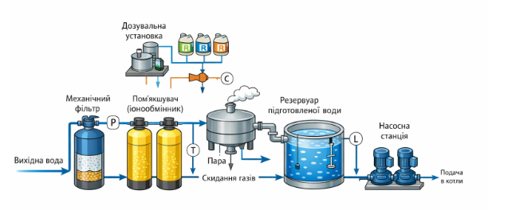
Рисунок 1.1 — Загальна структурно-технологічна схема установки підготовки котлової води енергетичного підприємства.

На структурно-технологічній схемі повинні бути відображені основні потоки води, послідовність технологічних операцій очищення, а також основні елементи обладнання установки.
Функціонування установки водопідготовки тісно пов’язане із системою автоматичного управління, яка забезпечує підтримання необхідних режимів роботи обладнання. Використання сучасних засобів автоматизації дозволяє здійснювати безперервний контроль параметрів процесу, автоматичне перемикання режимів роботи фільтрів, регулювання подачі реагентів та сигналізацію аварійних ситуацій.
Таким чином, установка підготовки котлової води є складним технологічним об’єктом із багатьма взаємопов’язаними процесами, ефективність роботи якого значною мірою залежить від рівня автоматизації та впровадження комп’ютерно-інтегрованих систем управління.

1.2 Опис технологічного процесу водопідготовки.

Технологічний процес підготовки котлової води на енергетичних підприємствах призначений для забезпечення необхідних фізико-хімічних показників води, які відповідають вимогам безпечної та ефективної експлуатації парових і водогрійних котлів. Основною метою водопідготовки є видалення механічних домішок, солей жорсткості, розчинених газів та коригування хімічного складу води перед її подачею до котельного обладнання.
Технологічний процес водопідготовки являє собою послідовність взаємопов’язаних стадій очищення та обробки води, що реалізуються за допомогою спеціалізованого технологічного обладнання. Загальна схема процесу представлена на рисунку 1.1.
На початковому етапі вихідна вода надходить із системи водопостачання до вузла попереднього очищення. Вода може містити механічні домішки, такі як пісок, іржа, мул та інші завислі частинки, які можуть призводити до засмічення трубопроводів і пошкодження технологічного обладнання. Для їх видалення використовується механічний фільтр, у якому здійснюється затримання твердих частинок за рахунок фільтруючого завантаження.
Після механічного очищення вода подається до установки пом’якшення, яка зазвичай реалізується на основі іонообмінних фільтрів. У процесі іонного обміну відбувається заміщення іонів кальцію та магнію, що зумовлюють жорсткість води, на іони натрію. Це дозволяє запобігти утворенню накипу на теплообмінних поверхнях котлів і трубопроводів. Робота іонообмінних фільтрів передбачає періодичну регенерацію фільтруючого матеріалу за допомогою спеціальних сольових розчинів.
Наступною стадією технологічного процесу є термічна або хімічна деаерація води. У деаераторі здійснюється видалення розчинених у воді газів, насамперед кисню та вуглекислого газу, які є основними причинами корозії металевих елементів обладнання. Процес деаерації відбувається шляхом нагрівання води парою та відведення газів через спеціальні вентиляційні пристрої.
Після деаерації здійснюється хімічна корекція складу води шляхом дозування реагентів. Дозувальна установка забезпечує введення необхідної кількості хімічних речовин для підтримання заданого рівня кислотності, зменшення корозійної активності середовища та стабілізації водно-хімічного режиму. Кількість реагентів визначається залежно від показників якості води та режиму роботи котельної установки.
Підготовлена вода надходить до резервуара чистої води, який виконує функцію накопичення та вирівнювання витрати перед подачею до котлів. У резервуарі здійснюється контроль рівня води, що є важливим параметром для забезпечення безперервної роботи системи живлення котлів.
Із резервуара вода за допомогою насосної станції подається до системи живлення котельних агрегатів. Насоси забезпечують необхідний тиск і витрату води відповідно до технологічних вимог роботи котлів.
У процесі функціонування установки здійснюється постійний контроль основних технологічних параметрів, до яких належать:
- витрата води;
- тиск у трубопроводах;
- температура води;
- рівень у резервуарах;
- жорсткість або електропровідність води;
- концентрація дозованих реагентів.
Контроль параметрів виконується за допомогою контрольно-вимірювальних приладів і датчиків, сигнали з яких передаються до системи автоматичного управління. На основі отриманої інформації система керування забезпечує регулювання роботи насосів, перемикання режимів фільтрів, дозування реагентів та підтримання стабільних параметрів технологічного процесу.
Таким чином, технологічний процес підготовки котлової води є багатостадійним і безперервним процесом, ефективність якого визначається узгодженою роботою технологічного обладнання та систем автоматичного управління. Саме складність взаємодії окремих стадій процесу обумовлює необхідність застосування комп’ютерно-інтегрованих систем управління для підвищення надійності та ефективності роботи енергетичного підприємства.

1.3 Основне технологічне обладнання установки водопідготовки
Ефективність процесу підготовки котлової води на енергетичному підприємстві значною мірою визначається складом та технічними характеристиками технологічного обладнання, що входить до складу водопідготовчої установки. Кожний елемент обладнання виконує окрему функцію очищення або обробки води, забезпечуючи досягнення необхідних показників її якості перед подачею до котельних агрегатів.
До складу основного технологічного обладнання установки підготовки котлової води входять механічні фільтри, іонообмінні установки пом’якшення води, деаераційне обладнання, системи дозування реагентів, резервуари підготовленої води та насосне обладнання.

Механічні фільтри
Механічні фільтри призначені для попереднього очищення вихідної води від завислих частинок, піску, продуктів корозії та інших механічних домішок. Їх використання дозволяє запобігти засміченню подальшого обладнання та підвищити ефективність наступних стадій очищення.
Конструктивно механічний фільтр являє собою вертикальний циліндричний апарат, заповнений фільтруючим матеріалом (кварцовий пісок, антрацит або багатошарове завантаження). Вода проходить через шар фільтра, де відбувається затримання механічних частинок.
Основними контрольованими параметрами роботи фільтра є:
- витрата води;
- перепад тиску на фільтрі;
- тривалість фільтраційного циклу.
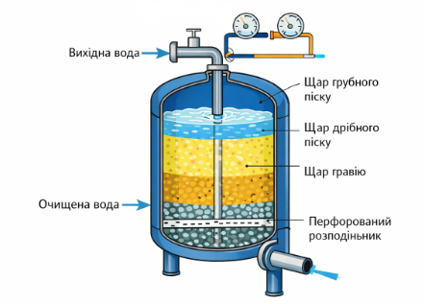
Рисунок 1.2 — Механічний фільтр установки водопідготовки (конструктивна схема).

Іонообмінні фільтри (установки пом’якшення води)
Іонообмінні установки застосовуються для зниження жорсткості води шляхом видалення іонів кальцію та магнію. Основним робочим елементом є іонообмінна смола, яка забезпечує процес заміщення іонів жорсткості іонами натрію.
Установка може складатися з одного або декількох паралельно працюючих фільтрів, що забезпечує безперервність процесу підготовки води під час регенерації одного з апаратів.
До основних елементів іонообмінного фільтра належать:
- корпус фільтра;
- шар іонообмінної смоли;
- система розподілу потоків;
- вузол регенерації.
Основними параметрами контролю є:
- витрата води;
- жорсткість очищеної води;
- тиск у системі;
- режим регенерації.
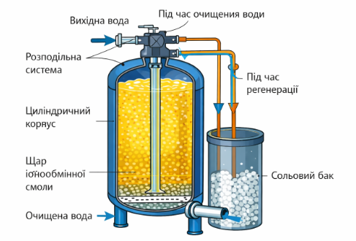
Рисунок 1.3 — Іонообмінний фільтр пом’якшення води.

Деаератор
Деаератор призначений для видалення розчинених у воді газів, передусім кисню та вуглекислого газу, які спричиняють корозію металевих поверхонь котельного обладнання та трубопроводів.
Принцип роботи деаератора базується на нагріванні води парою до температури, близької до температури кипіння, внаслідок чого розчинені гази виділяються та відводяться у атмосферу через систему вентиляції.
Основними складовими деаератора є:
- деаераційна колонка;
- бак-акумулятор;
- система подачі пари;
- пристрої відведення газів.
Контрольованими параметрами є:
- температура води;
- тиск пари;
- рівень води;
- витрата води.
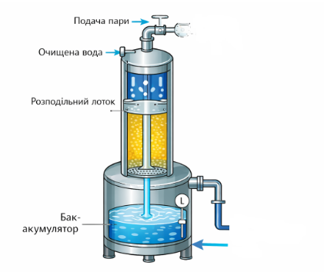
Рисунок 1.4 — Конструктивна схема деаератора.

Система дозування реагентів
Система дозування реагентів забезпечує введення у воду спеціальних хімічних речовин, необхідних для стабілізації водно-хімічного режиму та захисту обладнання від корозії і накипоутворення.
До складу дозувальної системи входять:
- ємності для реагентів;
- дозувальні насоси;
- трубопроводи подачі реагентів;
- регулююча арматура.
Кількість реагентів визначається відповідно до показників якості води та продуктивності установки.
Основні параметри контролю:
- витрата реагенту;
- концентрація реагенту;
- продуктивність дозувального насоса.
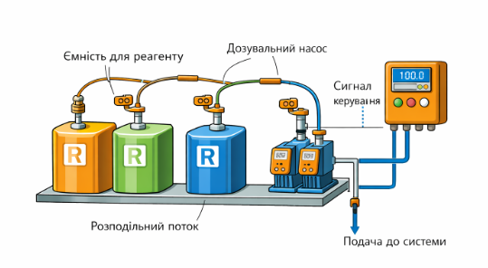
Рисунок 1.5 — Система дозування хімічних реагентів.

Резервуар підготовленої води
Резервуар підготовленої води виконує функцію накопичення запасу очищеної води та забезпечує стабільність подачі води до котлів. Крім того, резервуар дозволяє компенсувати коливання витрати води у технологічній системі.
Саме резервуар із системою подачі води є одним із найбільш важливих елементів з точки зору автоматичного управління, оскільки рівень води виступає основним регульованим параметром.
Контролюються такі параметри:
- рівень води;
- температура;
- витрата на вході та виході.
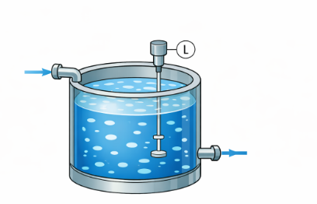
Рисунок 1.6 — Резервуар підготовленої води з датчиком рівня.

Насосна станція
Насосна станція забезпечує подачу підготовленої води до котельних агрегатів із необхідними значеннями тиску та витрати. Як правило, застосовуються робочі та резервні насоси для підвищення надійності системи.
До складу насосної станції входять:
- відцентрові насоси;
- електродвигуни;
- зворотні клапани;
- система автоматичного керування.
Основні контрольовані параметри:
- тиск;
- витрата;
- струм електродвигуна;
- режим роботи насоса.
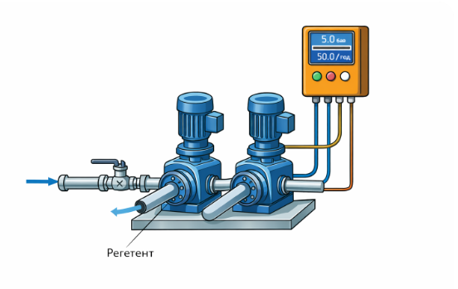
Рисунок 1.7 — Насосна станція подачі котлової води.
Таким чином, установка підготовки котлової води включає комплекс взаємопов’язаного технологічного обладнання, узгоджена робота якого забезпечує необхідну якість води та безперервність технологічного процесу. Наявність значної кількості контрольованих параметрів і взаємного впливу окремих вузлів обумовлює необхідність застосування автоматизованих та комп’ютерно-інтегрованих систем управління.

1.4 Визначення основних технологічних параметрів контролю та регулювання

Ефективна робота установки підготовки котлової води значною мірою залежить від стабільності технологічних параметрів процесу водопідготовки. Порушення встановлених режимів роботи може призводити до погіршення якості підготовленої води, зниження надійності обладнання, підвищення енергетичних витрат та виникнення аварійних ситуацій. У зв’язку з цим важливим етапом розробки комп’ютерно-інтегрованої системи управління є визначення параметрів, які підлягають контролю, регулюванню та сигналізації.
Технологічний процес водопідготовки характеризується наявністю великої кількості взаємопов’язаних змінних, що описують стан обладнання та якість води на різних стадіях очищення. Основні параметри можна умовно поділити на контрольовані, регульовані та збурюючі.

Контрольовані технологічні параметри
Контрольованими параметрами є величини, значення яких постійно вимірюються за допомогою контрольно-вимірювальних приладів з метою оцінювання стану технологічного процесу.
До основних контрольованих параметрів установки підготовки котлової води належать:
- витрата вихідної та підготовленої води;
- тиск у трубопроводах і технологічному обладнанні;
- температура води після окремих стадій обробки;
- рівень води у резервуарах і деаераторі;
- перепад тиску на механічних фільтрах;
- жорсткість або електропровідність води після іонообмінних фільтрів;
- концентрація дозованих реагентів;
- продуктивність насосного обладнання.
Контроль зазначених параметрів здійснюється за допомогою датчиків витрати, тиску, температури, рівня та аналітичних вимірювальних приладів, сигнали з яких передаються до програмованого логічного контролера системи управління.

Регульовані параметри технологічного процесу
Регульованими параметрами є технологічні величини, які повинні підтримуватися на заданому рівні автоматичною системою управління.
Для установки підготовки котлової води основними регульованими параметрами є:
- рівень води у резервуарі підготовленої води;
- рівень води у деаераторі;
- витрата води, що подається до котлів;
- тиск у напірному трубопроводі насосної станції;
- витрата дозованих реагентів;
- температура води у деаераторі.
Найбільш важливим параметром з точки зору автоматичного управління є рівень води у резервуарі підготовленої води (рисунок 1.6), оскільки він безпосередньо впливає на безперервність подачі води до котельного обладнання. Коливання рівня можуть призводити до роботи насосів у нештатних режимах або припинення подачі води.
Саме система регулювання рівня резервуара у подальшому буде розглядатися як основний канал управління при побудові математичної моделі об’єкта.

Збурюючі впливи на технологічний процес
Під час роботи установки на процес водопідготовки впливають різноманітні зовнішні фактори, які викликають відхилення параметрів від заданих значень. Такі фактори називаються збуреннями.
Основними збурюючими впливами є:
- зміна витрати вихідної води;
- коливання споживання води котельною установкою;
- зміна температури вихідної води;
- зміна хімічного складу води;
- зміна продуктивності насосів;
- засмічення фільтруючих елементів.
Наявність збурень вимагає застосування автоматичних систем регулювання, здатних швидко компенсувати їх вплив та забезпечувати стабільність технологічного процесу.

Засоби вимірювання та регулювання параметрів
Для забезпечення автоматизованого контролю та управління застосовуються сучасні засоби автоматизації, до яких належать:
- датчики рівня;
- витратоміри;
- датчики тиску;
- температурні перетворювачі;
- аналізатори якості води;
- регулюючі клапани;
- частотно-керовані приводи насосів.
Інформація від датчиків надходить до програмованого логічного контролера, який виконує обробку сигналів та формує керуючі впливи на виконавчі механізми.
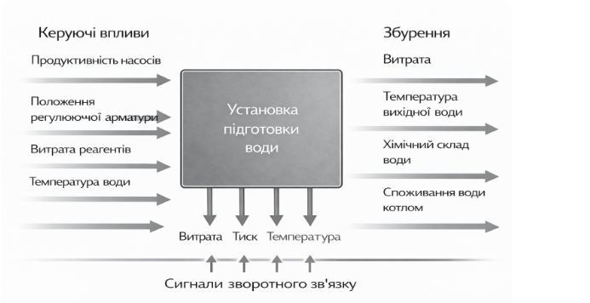
Рисунок 1.8 — Основні технологічні параметри контролю та регулювання установки підготовки котлової води

Таким чином, визначення основних технологічних параметрів контролю та регулювання дозволяє сформувати структуру майбутньої системи автоматичного управління та обрати головний канал регулювання. Аналіз параметрів показує, що найбільш доцільним для подальшого дослідження є процес регулювання рівня води у резервуарі підготовленої води, який характеризується вираженими динамічними властивостями та підлягає математичному моделюванню.

1.5 Постановка задачі розробки комп’ютерно-інтегрованої системи управління установкою підготовки котлової води

Сучасні енергетичні підприємства висувають підвищені вимоги до надійності, економічності та безпечності роботи технологічного обладнання. Особливе значення при цьому має стабільність водно-хімічного режиму котельних установок, яка безпосередньо залежить від ефективності функціонування системи підготовки котлової води.
Проведений аналіз технологічного процесу водопідготовки, складу обладнання та основних технологічних параметрів показав, що установка підготовки котлової води є складним багатопараметричним об’єктом із безперервним характером роботи. Процес характеризується наявністю значної кількості взаємопов’язаних технологічних змінних, а також впливом зовнішніх збурень, пов’язаних зі зміною витрати води, режимів роботи котельного обладнання та якості вихідної води.
У більшості існуючих систем експлуатація водопідготовчих установок здійснюється із застосуванням локальних засобів автоматизації або частковим ручним керуванням, що не забезпечує оптимального режиму роботи обладнання та оперативного реагування на зміну технологічних умов. Це призводить до перевитрат реагентів, підвищеного енергоспоживання насосного обладнання та зниження ресурсу технологічних вузлів.
У зв’язку з цим актуальним є розроблення комп’ютерно-інтегрованої системи управління, яка забезпечує об’єднання засобів вимірювання, керування та диспетчерського контролю в єдину інформаційно-керуючу систему.
Основною задачею розроблюваної системи управління є забезпечення стабільного функціонування установки підготовки котлової води шляхом автоматичного підтримання заданих технологічних параметрів та компенсації впливу збурень.
До основних задач системи управління належать:
- автоматичний контроль технологічних параметрів процесу водопідготовки;
- підтримання необхідного рівня води у резервуарі підготовленої води;
- регулювання продуктивності насосної станції;
- керування подачею хімічних реагентів;
- забезпечення стабільної подачі води до котельних агрегатів;
- сигналізація аварійних та передаварійних режимів роботи;
- архівування та передача технологічної інформації оператору.
З урахуванням проведеного аналізу найбільш доцільним є вибір рівня води у резервуарі підготовленої води як основного регульованого параметра системи управління. Даний параметр характеризується інерційністю процесу, залежністю від витрати на вході та виході резервуара, а також безпосередньо впливає на безперервність роботи всієї установки.
Структура взаємодії керуючих впливів, збурень і контрольованих параметрів технологічного процесу представлена на рисунку 1.8.
Розроблювана комп’ютерно-інтегрована система управління повинна забезпечувати:
- збір і обробку інформації від датчиків технологічних параметрів;
- реалізацію алгоритмів автоматичного регулювання;
- формування керуючих сигналів для виконавчих механізмів;
- візуалізацію технологічного процесу в SCADA-системі;
- підвищення надійності та енергоефективності роботи установки.
Таким чином, постановка задачі розробки комп’ютерно-інтегрованої системи управління визначає необхідність подальшого дослідження динамічних властивостей технологічного об’єкта, побудови його математичної моделі та аналізу процесів регулювання, що буде виконано у наступному розділі роботи.

РОЗДІЛ 2 Математичне моделювання установки підготовки котлової води як об’єкта управління

2.1 Аналіз установки підготовки котлової води як об’єкта автоматичного управління

Установка підготовки котлової води енергетичного підприємства являє собою складний технологічний комплекс, функціонування якого характеризується безперервністю процесів, наявністю взаємопов’язаних технологічних параметрів та впливом зовнішніх збурюючих факторів. З точки зору теорії автоматичного управління дана установка може розглядатися як динамічний об’єкт керування, у якому зміна вхідних впливів викликає зміну вихідних параметрів у часі.
Основною задачею системи автоматичного управління є забезпечення стабільного підтримання заданих технологічних параметрів незалежно від зміни режимів роботи обладнання та дії зовнішніх збурень.
Структура взаємодії керуючих впливів, збурень та контрольованих параметрів установки підготовки котлової води представлена на рисунку 1.8.
Як видно зі структурної схеми, на технологічний процес впливають три основні групи змінних:
- керуючі впливи;
- збурюючі впливи;
- вихідні параметри (сигнали зворотного зв’язку).

Керуючі впливи системи
Керуючими впливами є параметри, за допомогою яких система управління здійснює регулювання технологічного процесу. У водопідготовчій установці до них належать:
- зміна продуктивності насосного обладнання;
- положення регулюючих клапанів;
- інтенсивність подачі реагентів;
- витрата води, що подається до резервуара.
Основний керуючий вплив у подальшому дослідженні пов’язується зі зміною витрати води на вході резервуара підготовленої води
Qin(t)
Регулювання цього параметра може здійснюватися шляхом зміни продуктивності насоса або положення регулюючого клапана.

Збурюючі впливи
Під час експлуатації установки на процес водопідготовки впливають фактори, які не контролюються системою управління, але викликають відхилення технологічних параметрів.
Основними збуреннями є:
- зміна споживання води котельними агрегатами;
- коливання витрати води на виході резервуара
Qout(t);
- зміна температури води;
- зміна хімічного складу вихідної води;
- зміна гідравлічного опору системи.
Особливо суттєвим збуренням є нестабільність витрати води, що споживається котельною установкою.

Вихідні параметри об’єкта управління
Вихідними параметрами є технологічні величини, які характеризують стан процесу та підлягають контролю системою автоматичного управління.
До основних вихідних параметрів належать:
- рівень води у резервуарі підготовленої води;
- витрата підготовленої води;
- тиск у системі подачі;
- показники якості води.
У даній роботі основним регульованим параметром обрано рівень води у резервуарі
h(t)
оскільки саме він визначає стабільність подачі води до котельного обладнання та безперервність роботи всієї установки.

Динамічні властивості об’єкта управління
Резервуар підготовленої води (рисунок 1.6) являє собою об’єкт із накопиченням робочого середовища, тому його поведінка описується законами матеріального балансу. Зміна рівня води відбувається не миттєво, а з певною інерційністю, що обумовлює наявність перехідних процесів при зміні витрат.
Збільшення витрати на вході призводить до поступового підвищення рівня води, тоді як збільшення витрати на виході викликає його зниження. Таким чином, об’єкт управління має інтегруючі властивості та характеризується залежністю вихідної координати від різниці потоків рідини.
З урахуванням цього технологічний процес може бути представлений у вигляді одноканального об’єкта автоматичного управління з керуючим впливом та збуренням.
Таким чином, проведений аналіз показує, що установка підготовки котлової води може бути представлена як динамічний об’єкт управління з регульованим параметром рівня води у резервуарі. Це дозволяє перейти до побудови математичної моделі процесу на основі рівнянь матеріального балансу, що буде виконано у наступному підрозділі.

2.2 Вибір регульованого параметра та прийняті припущення при математичному моделюванні

Одним із основних етапів побудови математичної моделі системи автоматичного управління є вибір регульованого параметра, керуючого впливу та визначення основних припущень, які дозволяють спростити опис реального технологічного процесу без суттєвої втрати точності моделі.
Як було встановлено під час аналізу технологічного процесу установки підготовки котлової води (розділ 1) та дослідження структури об’єкта управління (підрозділ 2.1), найбільш важливим параметром, що визначає стабільність роботи всієї системи, є рівень води у резервуарі підготовленої води.
Резервуар виконує функцію накопичення очищеної води та забезпечує узгодження продуктивності установки водопідготовки зі змінним споживанням води котельними агрегатами. Порушення заданого рівня може призводити до роботи насосного обладнання у нештатних режимах або припинення подачі води до котлів.
Схема взаємодії основних параметрів процесу представлена на рисунку 1.8.

Вибір регульованого параметра
У якості регульованої величини приймається рівень води у резервуарі підготовленої води
h(t)
який є вихідною координатою об’єкта управління.
Підтримання рівня у заданих межах забезпечує:
- безперервну подачу води до котельної установки;
- стабільну роботу насосної станції;
- зменшення гідравлічних коливань у системі;
- підвищення надійності роботи технологічного обладнання.
Контроль рівня здійснюється за допомогою датчика рівня, сигнал якого надходить до системи автоматичного управління.

Вибір керуючого впливу
Як керуючий вплив приймається витрата води, що подається до резервуара
Qin(t),
яка змінюється шляхом регулювання продуктивності насоса або положення регулюючого клапана.
Зміна даного параметра дозволяє безпосередньо впливати на швидкість зміни рівня води у резервуарі.

Збурюючий вплив
Основним збуренням системи є витрата води на виході резервуара
Qout(t),
яка визначається режимом роботи котельного обладнання та змінюється незалежно від системи управління.
Коливання цього параметра викликають зміну рівня води та формують перехідні процеси в системі.

Прийняті припущення при математичному моделюванні
Для побудови математичної моделі приймаються такі припущення:
- Рідина у резервуарі є нестисливою та має постійну густину.
- Площа поперечного перерізу резервуара є сталою величиною.
- Температурні зміни води не впливають на динаміку процесу.
- Розподіл рівня води у резервуарі вважається рівномірним.
- Запізнювання у вимірювальних пристроях не враховується.
- Гідравлічні втрати у трубопроводах приймаються сталими.
- Процес розглядається як одновимірний із зосередженими параметрами.
Прийняті припущення дозволяють представити резервуар підготовленої води як об’єкт із зосередженими параметрами, поведінка якого визначається балансом витрат рідини на вході та виході.
Таким чином, у результаті вибору змінних процесу визначено, що математична модель об’єкта управління повинна описувати зміну рівня води у резервуарі залежно від різниці між вхідною та вихідною витратами. Це дозволяє перейти до побудови диференціального рівняння матеріального балансу технологічного процесу.

2.3 Розробка математичної моделі об’єкта управління

У даній роботі математичне моделювання виконується для основного каналу регулювання — рівня води в резервуарі підготовленої води. Резервуар є об’єктом із накопиченням, тому його динаміка визначається матеріальним балансом (балансом маси/об’єму) між притоком та відтоком.

2.3.1 Вихідні змінні та позначення
Позначимо:
h(t) — рівень води в резервуарі, м;
A — площа поперечного перерізу резервуара, м² (вважаємо сталою);
V(t) — об’єм води в резервуарі, м3^33;
Qin(t) — витрата на вході резервуара (керуючий вплив), м³/с;
Qout(t) — витрата на виході резервуара (збурення/навантаження), м³/с;
ρ — густина води, кг/м³ (вважаємо сталою).
Зв’язок між об’ємом і рівнем (за сталого перерізу):

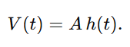 (2.1)

2.3.2 Рівняння матеріального балансу
Закон збереження маси (для нестисливої рідини) у загальному вигляді:
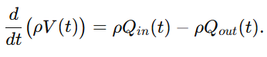 (2.2)
Оскільки ρ=const, ділимо на ρ:
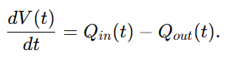 (2.3)
Підставляємо
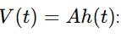 (2.4)
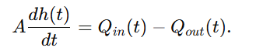 (2.5)
Отже, базова математична модель динаміки рівня:
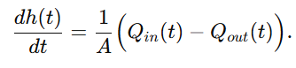 (2.6)
Це рівняння показує, що швидкість зміни рівня визначається різницею між притоком і відтоком.

2.3.3 Модель витрати на виході резервуара
Для подальшого аналізу перехідних процесів і отримання передавальної функції бажано задати модель Qout(t). На практиці відтік може формуватися:
- насосом (витрата залежить від режиму насоса, характеристик мережі, частоти привода тощо);
- регулюючим клапаном/дроселем;
- гідравлічним отвором (самоплив).
У бакалаврській роботі найзручніші два підходи:

(А) Спрощена лінійна модель “навантаження”
Вважаємо, що Qout(t) задається котлом/споживачем і є збуренням, незалежним від рівня:
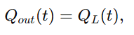 (2.7)
де Q_{L}(t)— змінне навантаження.
Тоді модель:
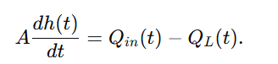 (2.8)
Цей варіант дуже зручний для аналізу системи регулювання рівня (вхід — Qin​, збурення — Q_{L}​).

(Б) Нелінійна модель відтоку через гідравлічний опір (клапан/отвір)
Якщо відтік відбувається самопливом або через дросель, поширеною є модель:
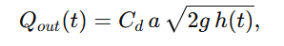 (2.9)
де:
C_{d}— коефіцієнт витрати (безрозмірний),
a — ефективна площа проходу (м²),
g — прискорення вільного падіння, g≈9.81 м/с².
Тоді диференціальне рівняння стає нелінійним:
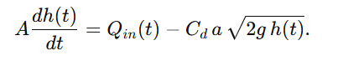 (2.10)
Нелінійність √h(t)​ важлива, але для синтезу регулятора зазвичай переходять до лінійної моделі методом лінеаризації.
Далі покажу лінеаризацію для варіанта (Б), бо це “плюс” для роботи (є і реалістика, і правильний математичний апарат).

2.3.4 Лінеаризація нелінійної моделі (для варіанта Б)
Позначимо усталений (робочий) режим:
(2.11)
де h0,Q_{in0} — значення в робочій точці, а Δh,ΔQin​ — малі відхилення.
Нелінійний відтік:
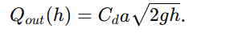 (2.12)
Розкладемо Qout(h) в околі h₀​ у ряд Тейлора першого порядку:
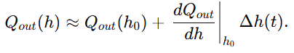 (2.13)
Обчислимо похідну:
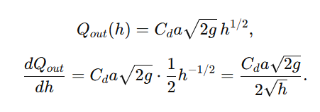 (2.14)
Отже, в робочій точці:
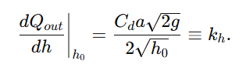 (2.15)
Тут k_{h}— коефіцієнт “гідравлічної провідності” (передатність від зміни рівня до зміни відтоку), одиниці: м₂/с.
Усталений режим визначається рівністю притоку та відтоку:
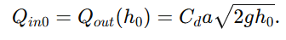 (2.16)
Підставимо у рівняння балансу:
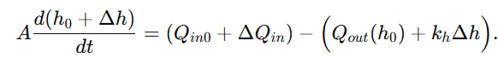(2.17)
Оскільки h0=const, скорочуємо сталі складові й отримуємо лінійне рівняння відхилень:
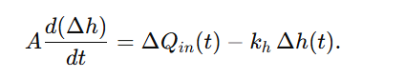(2.18)
Або у стандартному вигляді:
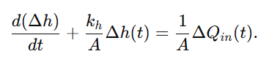 (2.19)
Це рівняння описує об’єкт першого порядку (інерційна ланка) для каналу Qin→h.

2.3.5 Стандартні параметри моделі першого порядку
Порівняємо з канонічним виглядом:
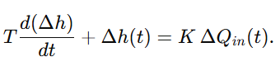 (2.20)
Із
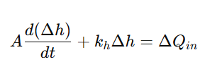 (2.21)
ділимо на k_{h}​ (за k_{h}≠0):
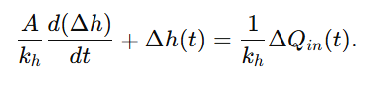 (2.22)
Отже:
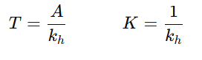 (2.23)
Де:
T — стала часу об’єкта (с),
K — коефіцієнт підсилення за каналом Qin→h (м)/(м³/с)=с/м².

2.3.6 Модель із збуренням по витраті виходу
Якщо збуренням є зміна витрати на виході ΔQout(t) (наприклад, котел забирає більше/менше води), то базова модель (без деталізації гідравліки) з підрозділу 2.3.2 у відхиленнях:
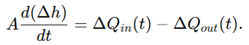 (2.24)
Це дуже важлива форма, бо далі можна оцінювати, як система регулювання пригнічує збурення.
Якщо ж враховувати і залежність від рівня (лінійна модель варіанта Б), тоді:
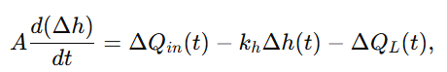 (2.25)
де ΔQ_{L}(t)— “додаткове” навантаження/відбір (не пов’язаний із самопливом).
У результаті отримано математичну модель об’єкта управління (резервуара підготовленої води) на основі рівняння матеріального балансу. Базова модель:
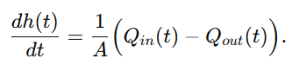 (2.26)
За умови відтоку через гідравлічний опір отримано нелінійну модель та виконано лінеаризацію, що привело до лінійного рівняння першого порядку:
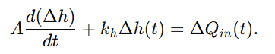 (2.27)

2.4 Отримання передавальної функції об’єкта управління

Після отримання диференціальних рівнянь, що описують динаміку рівня води в резервуарі, виконаємо перехід до операторної форми та визначимо передавальні функції для каналу керування і каналу збурення. Це дозволяє надалі досліджувати перехідні процеси та виконувати синтез регулятора.

2.4.1 Передавальна функція для каналу керування Qin→h
Використаємо лінеаризовану модель, отриману в підрозділі 2.3 (варіант із залежністю від рівня), у вигляді рівняння відхилень:
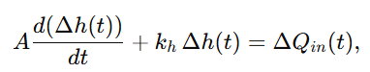 (2.28)
де:
A— площа поперечного перерізу резервуара, м²;
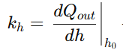 — коефіцієнт лінеаризації відтоку, м²/с;
ΔQin(t) — керуючий вплив (відхилення витрати на вході), м³/с;
Δh(t) — відхилення рівня, м.
Застосуємо перетворення Лапласа за нульових початкових умов Δh(0)=0:
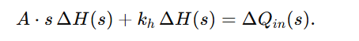 (2.29)
Винесемо ΔH(s):
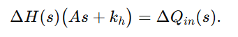 (2.30)
Передавальна функція об’єкта за каналом керування:
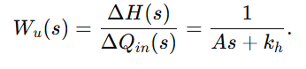 (2.31)
Запишемо у стандартному вигляді першого порядку. Введемо:
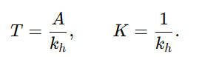 (2.32)
Тоді:
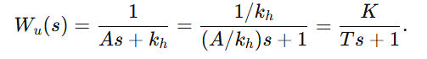(2.33)
Отже, передавальна функція каналу керування має вигляд:
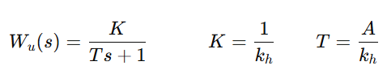(2.34)
Це означає, що об’єкт (резервуар) у лінеаризованому вигляді є інерційною ланкою першого порядку.

2.4.2 Передавальна функція для каналу збурення Qout→h
Розглянемо модель у вигляді матеріального балансу відхилень (збурення по відбору води):
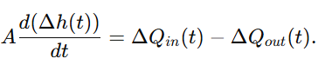 (2.35)
Для визначення передавальної функції за збуренням приймемо ΔQin(t)=0 (керування відсутнє), тоді:
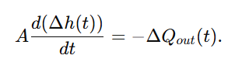 (2.36)
Перетворення Лапласа:
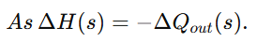 (2.37)
Отже, передавальна функція за збуренням (для ідеалізованого випадку без внутрішнього “саморегулювання” через k_{h}​):
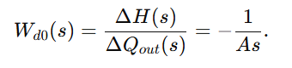 (2.38)
Це інтегруюча ланка, тобто при сталому відборі води рівень буде змінюватись без обмежень (лінійно у часі), що фізично відповідає спорожненню або переповненню резервуара.

2.4.3 Передавальна функція за збуренням для лінеаризованої моделі з k_{h}
Якщо враховувати залежність відтоку від рівня (лінійний член k_{h}Δh), тоді:
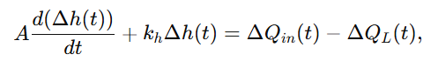(2.39)
де ΔQL(t)— збурення (додатковий відбір/навантаження).
Для каналу збурення приймемо ΔQin(t)=0:
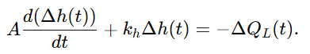 (2.40)
Переходимо до Лапласа:
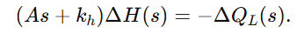 (2.41)
Тоді:
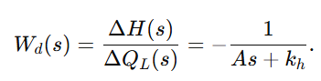 (2.42)
У стандартному вигляді:
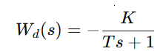 (2.43)
Знак «мінус» означає, що збільшення відбору (збурення) викликає зменшення рівня.

2.4.4 Узагальнена структурна форма моделі
Отриману модель можна подати як об’єкт із двома входами:
керування u(t)=ΔQ_{in}(t),
збурення f(t)=ΔQ_{L}(t),
та одним виходом y(t)=Δh(t):
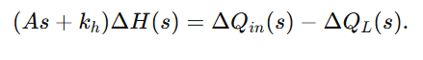 (2.44)
Звідси:
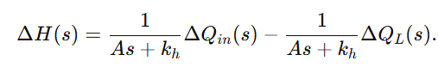(2.45)
Тобто:
(2.46)
У результаті перетворення лінеаризованої математичної моделі отримано передавальні функції:
- за каналом керування:
- 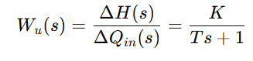 (2.47)
- за каналом збурення:
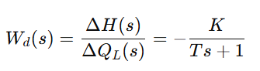 (2.48)
Отримані вирази є базою для дослідження перехідних процесів об’єкта, визначення показників якості та подальшого синтезу регулятора у наступному розділі.

2.5 Дослідження динамічних характеристик об’єкта та аналіз перехідних процесів
На основі отриманих у підрозділі 2.4 передавальних функцій виконаємо дослідження динамічних характеристик об’єкта управління — резервуара підготовленої води. Основна увага приділяється реакції рівня h(t) на типові впливи: ступінчасту зміну керування та ступінчасту зміну збурення.
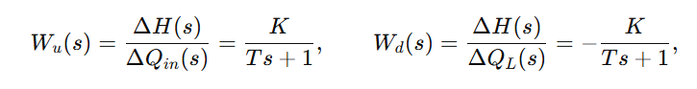(2.49)
де:
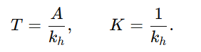 (2.50)

2.5.1 Реакція об’єкта на ступінчасту зміну керуючого впливу
Нехай на вхід подається ступінчастий сигнал (зміна витрати на вході):
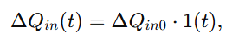 (2.51)
де 1(t) — одинична ступінчаста функція, ΔQ_{in0}— амплітуда зміни (м³/с).
У операторній формі:
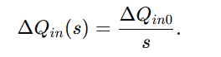 (2.52)
Тоді:
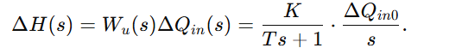(2.53)
Виконаємо обернене перетворення Лапласа. Відомий результат для інерційної ланки 1-го порядку:
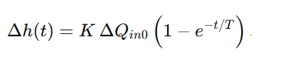 (2.54)
Отже, рівень змінюється аперіодично та монотонно, наближаючись до усталеного значення
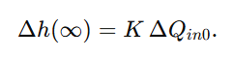 (2.55)
Статична характеристика (підсилення):
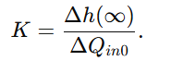 (2.56)

Основні показники якості перехідного процесу об’єкта
Для ланки першого порядку перехідний процес є аперіодичним, тобто:
- перерегулювання відсутнє:
σ=0%
- статична похибка для самого об’єкта (за заданого сталого входу) відсутня, оскільки вихід досягає усталеного значення:
ε_{ст}=0 (для моделі об’єкта).
- характерний параметр швидкодії — стала часу T. Її фізичний зміст: час, за який вихід досягає приблизно 63.2% свого усталеного значення:
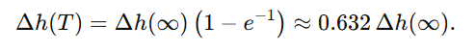(2.57)
Практично часто використовують час встановлення tвст до деякої зони точності.
Для зони ±5%:
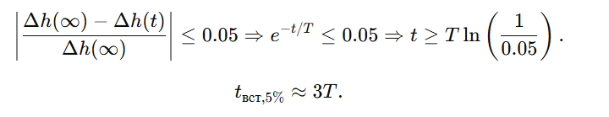(2.58)
Для зони ±2%:
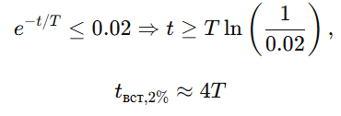 (2.59)
Тобто, швидкодія об’єкта прямо визначається величиною T: чим менше T, тим швидше відбувається стабілізація рівня.

Реакція об’єкта на ступінчасту зміну збурення (відбору води)
Нехай відбір води (навантаження котлів) змінюється ступінчасто:
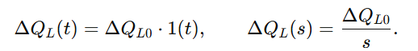(2.60)
Тоді:
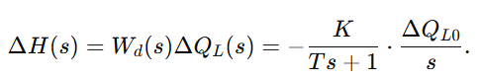(2.61)
Обернене перетворення Лапласа дає:
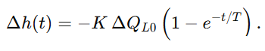 (2.62)
Усталене відхилення:
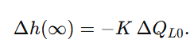 (2.63)
Фізичний зміст: збільшення відбору води котельною установкою призводить до зниження рівня в резервуарі, причому швидкість зміни та характер перехідного процесу визначаються сталою часу TTT.

Вплив параметрів A та k_{h}​ на динаміку
Оскільки
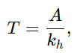 (2.64)
можна зробити важливі висновки:
- збільшення площі перерізу резервуара A підвищує інерційність системи, тобто збільшує T і робить процес повільнішим (але більш “плавним” і стійким до швидких коливань витрат);
- збільшення k_{h} (фактично підвищення “гідравлічної провідності” вихідного тракту або чутливості відтоку до рівня) зменшує TTT, тобто об’єкт реагує швидше.
Підсилення:
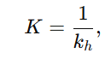 (2.65)
тобто чим більший k_{h}​, тим менше K і тим менше буде усталене відхилення рівня при тому самому ступінчастому впливі витрати.
Резервуар підготовленої води у лінеаризованому представленні описується інерційною ланкою першого порядку з передавальною функцією:
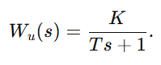 (2.66)
Перехідний процес на ступінчасте керування або збурення є аперіодичним, без перерегулювання, а основним параметром швидкодії виступає стала часу TTT. Для практичної оцінки часу встановлення застосовуються співвідношення:
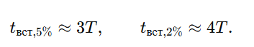

2.6 Моделювання перехідних процесів об’єкта управління

Метою моделювання є підтвердження отриманих аналітичних залежностей для перехідних процесів та оцінювання динамічних властивостей об’єкта управління — резервуара підготовленої води — при зміні керуючих і збурюючих впливів. Моделювання також дозволяє отримати графічні залежності h(t), що необхідні для подальшого синтезу регулятора та аналізу якості керування.
Для моделювання використовується лінеаризована модель першого порядку:
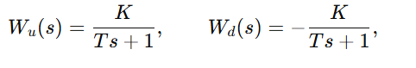 (2.67)
де K — коефіцієнт підсилення, T— стала часу об’єкта. Вхідним сигналом є зміна витрати на вході ΔQ_{in}(t), а збуренням — зміна відбору води ΔQ_{L}(t). Вихідним сигналом є відхилення рівня Δh(t).

2.6.1 Структура моделі для дослідження перехідних процесів
(2.68)
Еквівалентне диференціальне рівняння (у відхиленнях) має вигляд:
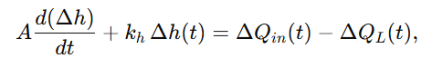(2.69)
або через параметри K та T:
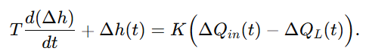(2.70)
Саме ця форма є зручною для реалізації в середовищі моделювання.

2.6.2 Випадки моделювання
Для повноцінної демонстрації перехідних процесів доцільно виконати моделювання для трьох базових режимів.

Випадок 1 — реакція на ступінчастий керуючий вплив
Задаємо:
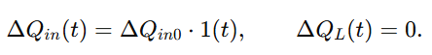 (2.71)
Очікувана аналітична реакція:
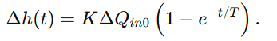 (2.72)
Що потрібно відобразити на графіку:
- монотонне зростання рівня;
- відсутність ере регулювання;
- час досягнення 0.632Δh(∞) при t=T.
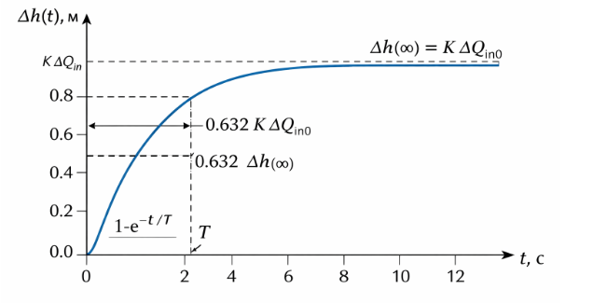
Рисунок 2.1 — Перехідний процес рівня Δh(t) при ступінчастій зміні Δqin.

Випадок 2 — реакція на ступінчасте збурення (зміна відбору води)
Задаємо:
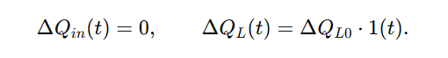(2.73)
Очікувана аналітична реакція:
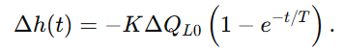 (2.74)
Що потрібно відобразити:
- монотонне зниження рівня;
- усталене відхилення Δh(∞)=−KΔQ_{L0}​;
- вплив величини TTT на швидкодію.
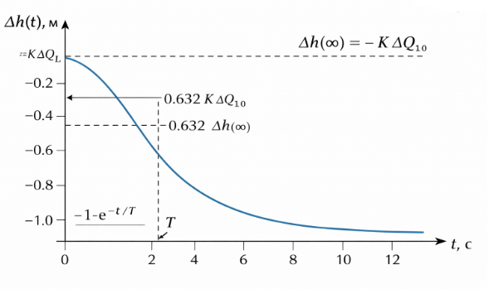
Рисунок 2.2 — Перехідний процес рівня Δh(t) при ступінчастій зміні збурення ΔQ_{L}.

Випадок 3 — одночасна дія керування та збурення
Задаємо:
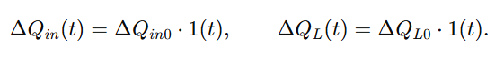(2.75)
Тоді:
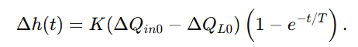 (2.76)
Цей випадок показує, що рівень визначається балансом витрат: якщо ΔQ_{in0}=ΔQ_{L0} , тобто рівень не змінюється.
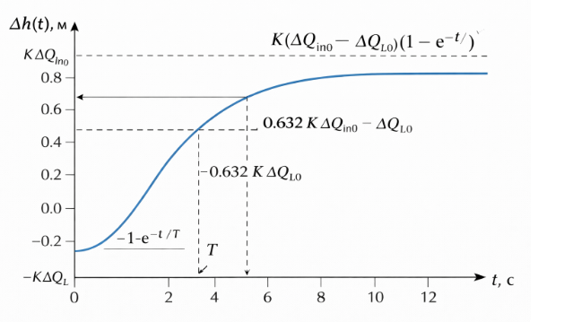
Рисунок 2.3 — Перехідний процес рівня Δh(t) при одночасній дії ΔQ_{in} та ΔQ_{L}​.

Оцінка показників якості за результатами моделювання
За отриманими графіками визначаються:
- усталене значення Δh(∞);
- час встановлення tвст​ (до зони ±5% або ±2%);
- характер процесу (аперіодичність, відсутність перерегулювання).
Для об’єкта першого порядку зазвичай підтверджується співвідношення:
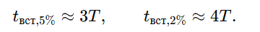
Моделювання перехідних процесів підтверджує, що об’єкт управління (резервуар підготовленої води) у лінеаризованому вигляді описується інерційною ланкою першого порядку. Перехідні процеси є аперіодичними, а швидкодія визначається сталою часу TTT. Отримані результати створюють основу для розділу 3, у якому буде виконано синтез регулятора та дослідження замкненої системи управління.
У другому розділі бакалаврської роботи виконано математичне моделювання установки підготовки котлової води як об’єкта автоматичного управління. На основі аналізу технологічного процесу визначено структуру взаємодії керуючих впливів, збурень та вихідних параметрів системи, що дозволило представити установку водопідготовки у вигляді динамічного об’єкта керування.
Обґрунтовано вибір основного регульованого параметра — рівня води у резервуарі підготовленої води, який безпосередньо впливає на стабільність подачі води до котельного обладнання та безперервність роботи енергетичного підприємства. Як керуючий вплив прийнято витрату води на вході резервуара, а основним збурюючим фактором визначено зміну витрати води, що споживається котельною установкою.
На основі рівняння матеріального балансу отримано математичний опис динаміки об’єкта управління, який дозволив встановити залежність зміни рівня води від співвідношення вхідної та вихідної витрат. Проведена лінеаризація моделі дала можливість представити технологічний процес у вигляді типового інерційного об’єкта першого порядку, що значно спрощує подальший аналіз системи автоматичного регулювання.
У результаті дослідження визначено основні динамічні характеристики об’єкта, встановлено вплив параметрів резервуара та гідравлічних характеристик системи на швидкодію процесу. Аналіз перехідних процесів показав аперіодичний характер зміни рівня води та відсутність коливальних режимів, що підтверджує стійкість об’єкта при зміні керуючих і збурюючих впливів.
Виконане моделювання перехідних процесів дозволило наочно оцінити поведінку системи при зміні режимів роботи установки водопідготовки та підтвердило адекватність отриманої математичної моделі реальному технологічному процесу.
Отримані результати створюють основу для наступного розділу роботи, у якому буде виконано розробку комп’ютерно-інтегрованої системи управління, синтез регулятора та дослідження якості роботи замкненої системи автоматичного регулювання.

РОЗДІЛ 3. Розробка комп’ютерно-інтегрованої системи управління установкою підготовки котлової води

3.1 Розробка структурної схеми системи автоматичного управління рівнем води

Забезпечення стабільного рівня води у резервуарі підготовленої води є однією з основних умов надійної роботи установки водопідготовки енергетичного підприємства. Для підтримання заданого значення рівня необхідно реалізувати систему автоматичного управління, яка забезпечує безперервне вимірювання параметра, обробку інформації та формування керуючого впливу на технологічний процес.
Розробка структури системи автоматичного управління виконується на основі результатів математичного моделювання, отриманих у розділі 2, де резервуар підготовленої води було представлено як динамічний об’єкт першого порядку.

Формування структури системи управління
Система автоматичного управління рівнем води будується за принципом замкненого регулювання із використанням негативного зворотного зв’язку. Основною задачею системи є підтримання фактичного рівня води у резервуарі на заданому значенні незалежно від зміни витрати води, що споживається котельним обладнанням.
Функціонування системи управління передбачає виконання таких основних операцій:
- вимірювання поточного значення рівня води;
- порівняння виміряного значення із заданим;
- визначення похибки регулювання;
- формування керуючого сигналу регулятором;
- зміна продуктивності подачі води до резервуара.
Таким чином реалізується автоматична компенсація збурень, викликаних зміною витрати води на виході резервуара.

Використання математичної моделі об’єкта
У розділі 2 встановлено, що резервуар підготовленої води може бути представлений інерційною ланкою першого порядку. Це дозволяє використовувати класичні методи синтезу систем автоматичного регулювання.
Вхідною величиною об’єкта є витрата води на вході резервуара, яка змінюється шляхом керування насосом або регулюючим клапаном. Вихідною величиною є рівень води, що вимірюється датчиком рівня.
Збурюючим впливом виступає зміна витрати води, яка подається до котельної установки.
Отримана математична модель дозволяє оцінювати реакцію системи на зміну керування та збурень і використовується при виборі параметрів регулятора.

Визначення основних елементів системи
До складу системи автоматичного управління рівнем води входять такі основні елементи:
- Задавальний пристрій — формує необхідне значення рівня води у резервуарі.
- Порівнювальний елемент — визначає різницю між заданим і фактичним значенням рівня (похибку регулювання).
- Регулятор — формує керуючий сигнал на основі величини похибки. У подальшому доцільним є використання ПІ-регулятора, який забезпечує відсутність статичної похибки.
- Виконавчий механізм — насос із частотним перетворювачем або регулюючий клапан, що змінює витрату води.
- Об’єкт управління — резервуар підготовленої води.
- Вимірювальний пристрій (датчик рівня) — забезпечує формування сигналу зворотного зв’язку.
- Канал збурення — зміна витрати води, що споживається котлом.
Усі елементи системи об’єднуються в єдину замкнену структуру управління.

Структурна схема замкненої системи регулювання
Структурна схема системи автоматичного управління рівнем води включає задавальний сигнал, регулятор, виконавчий механізм, об’єкт управління та канал зворотного зв’язку.
Принцип роботи системи полягає у наступному. Задане значення рівня порівнюється з виміряним сигналом датчика. Отримана похибка надходить до регулятора, який формує керуючий сигнал для зміни витрати води на вході резервуара. У результаті відбувається стабілізація рівня навіть при зміні навантаження системи.
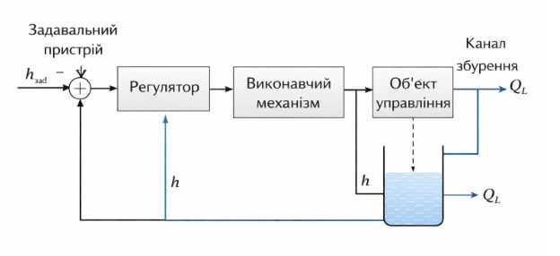
Рисунок 3.1 — Структурна схема замкненої системи автоматичного управління рівнем води у резервуарі підготовленої води.
На схемі доцільно відобразити:
- задавальний сигнал hзад​;
- суматор;
- регулятор;
- виконавчий механізм;
- об’єкт управління;
- датчик рівня;
- канал збурення Q_{L}.
Таким чином, розроблена структура системи автоматичного управління дозволяє забезпечити стабілізацію рівня води у резервуарі підготовленої води при зміні режимів роботи установки. Використання замкненої системи регулювання створює основу для подальшого синтезу регулятора та дослідження якості роботи системи управління.

3.2 Вибір закону регулювання та синтез регулятора

Одним із ключових етапів розробки системи автоматичного управління є вибір закону регулювання та визначення параметрів регулятора, які забезпечують необхідну якість перехідних процесів і стабільність роботи технологічного об’єкта. У даній роботі регулятор призначений для підтримання заданого рівня води у резервуарі підготовленої води при зміні режимів роботи установки та дії зовнішніх збурень.
Синтез регулятора виконується на основі математичної моделі об’єкта управління, отриманої у розділі 2, згідно з якою резервуар підготовленої води описується інерційною ланкою першого порядку.

Аналіз можливих законів регулювання
У промислових системах автоматизації найбільш поширеними є такі закони регулювання:

Пропорційний закон регулювання (P-регулятор)
Пропорційний регулятор формує керуючий сигнал, пропорційний величині похибки регулювання:
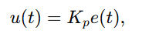 (3.1)
де:
e(t) — похибка регулювання;
Kp​ — коефіцієнт підсилення регулятора.
Перевагами P-регулятора є простота реалізації та швидка реакція системи. Однак його суттєвим недоліком є наявність статичної похибки при сталих збуреннях, що є небажаним для систем підтримання рівня води.

Пропорційно-інтегральний закон регулювання (PI-регулятор)
PI-регулятор враховує як поточне значення похибки, так і її накопичення у часі:
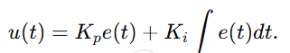. (3.2)
Інтегральна складова дозволяє усунути статичну похибку та забезпечити точне підтримання заданого рівня.
Переваги PI-регулятора:
- відсутність статичної похибки;
- достатня швидкодія;
- висока стійкість для інерційних об’єктів.
Саме тому PI-регулятори найбільш широко застосовуються у системах регулювання рівня резервуарів і технологічних ємностей.

Пропорційно-інтегрально-диференціальний закон (PID-регулятор)
PID-регулятор додатково враховує швидкість зміни похибки:
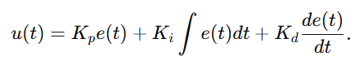 (3.3)
Диференціальна складова покращує швидкодію системи, однак вона значно підвищує чутливість до шумів вимірювання, що характерно для датчиків рівня.
Для систем водопідготовки застосування повного PID-регулятора часто є надлишковим.

Обґрунтування вибору типу регулятора
З урахуванням отриманої математичної моделі та технологічних особливостей процесу можна зробити такі висновки:
- об’єкт управління має інерційний характер;
- процес зміни рівня відбувається без коливань;
- основним збуренням є зміна витрати води;
- необхідне точне підтримання рівня без статичної похибки.
У зв’язку з цим найбільш доцільним є використання пропорційно-інтегрального (PI) регулятора, який забезпечує оптимальне співвідношення між швидкодією та точністю регулювання.

Визначення параметрів регулятора
Передавальна функція PI-регулятора має вигляд:
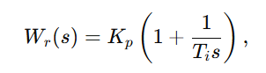 (3.4)
де:
Kp​ — коефіцієнт підсилення;
Ti — час інтегрування.
Об’єкт управління описується передавальною функцією:
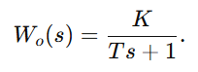 (3.5)
Для налаштування параметрів регулятора використаємо інженерний метод налаштування для інерційних об’єктів першого порядку.
Практично приймається:
Ti≈T,
тобто час інтегрування вибирається близьким до сталої часу об’єкта.
Коефіцієнт підсилення визначається за співвідношенням:
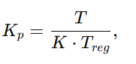 (3.6)
де T_{reg} — бажаний час регулювання системи.
Такий вибір параметрів забезпечує компроміс між швидкодією та стійкістю системи.

Налаштування регулятора
Налаштування PI-регулятора виконується з урахуванням наступних вимог:
- мінімальний час встановлення рівня;
- відсутність коливань у системі;
- зменшення впливу збурень;
- стабільна робота насосного обладнання.
Практичне налаштування може виконуватися:
- методом моделювання у середовищі MATLAB/Simulink;
- експериментальним коригуванням параметрів;
- використанням стандартних алгоритмів PLC.
Після вибору параметрів регулятора формується замкнена система автоматичного управління, дослідження якої буде виконано у наступному підрозділі.
Таким чином, у результаті аналізу законів регулювання обрано PI-регулятор, який найбільш повно відповідає вимогам стабілізації рівня води у резервуарі підготовленої води та забезпечує необхідну якість управління технологічним процесом.

3.3 Дослідження перехідних процесів у замкненій системі управління

Після вибору закону регулювання та визначення параметрів PI-регулятора необхідно виконати дослідження роботи замкненої системи автоматичного управління рівнем води. Основною метою даного етапу є оцінювання якості регулювання, перевірка стійкості системи та визначення її реакції на зміну задавального сигналу і дію зовнішніх збурень.
Дослідження виконується на основі структурної схеми замкненої системи управління, представленої на рисунку 3.1, з урахуванням математичної моделі об’єкта управління, отриманої у розділі 2.

Структура замкненої системи управління
Замкнена система автоматичного регулювання включає такі основні елементи:
- задавальний пристрій;
- суматор;
- PI-регулятор;
- виконавчий механізм;
- об’єкт управління;
- датчик рівня;
- канал збурення.
Принцип роботи системи полягає у безперервному порівнянні заданого значення рівня із фактичним значенням, отриманим від датчика. Похибка регулювання обробляється регулятором, який формує керуючий сигнал для зміни подачі води до резервуара.
Наявність негативного зворотного зв’язку забезпечує автоматичну компенсацію впливу збурень.

3.3.2 Реакція системи на зміну задавального впливу
Для оцінки якості роботи системи розглядається реакція на ступінчасту зміну заданого рівня води.
У початковий момент часу задається нове значення рівня, після чого система автоматичного управління забезпечує його досягнення.
У результаті використання PI-регулятора спостерігаються такі особливості перехідного процесу:
- швидке досягнення заданого рівня;
- відсутність статичної похибки;
- плавний характер зміни рівня;
- відсутність значних коливань.
Основними показниками якості є:
- час встановлення рівня;
- максимальне відхилення;
- характер перехідного процесу;
- точність стабілізації.
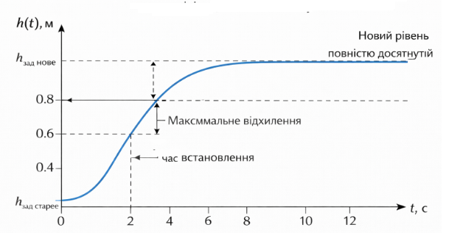
Рисунок 3.2 — Перехідний процес рівня води у замкненій системі при зміні задавального впливу.

3.3.3 Реакція системи на дію збурення
Однією з головних задач системи управління є компенсація змін витрати води, що споживається котельною установкою.
При раптовому збільшенні відбору води рівень у резервуарі починає знижуватися, однак система автоматичного регулювання формує керуючий вплив, який збільшує подачу води на вході резервуара.
У результаті роботи регулятора:
- відхилення рівня є тимчасовим;
- система повертається до заданого значення;
- статична похибка відсутня.
Це підтверджує ефективність використання інтегральної складової регулятора.
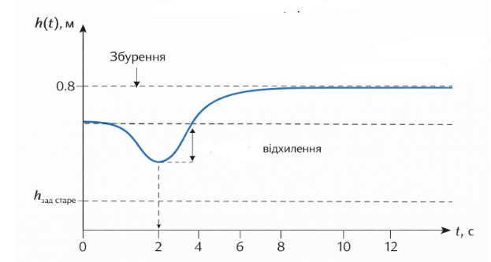
Рисунок 3.3 — Перехідний процес рівня води при дії збурення у замкненій системі управління.

3.3.4 Аналіз показників якості регулювання
За результатами моделювання можна зробити висновок, що використання PI-регулятора дозволяє суттєво покращити характеристики системи у порівнянні з розімкненим об’єктом.
Основні показники якості системи:
- система є стійкою;
- статична похибка відсутня;
- час встановлення знаходиться у допустимих межах;
- перерегулювання незначне або відсутнє;
- вплив збурень ефективно компенсується.
Таким чином забезпечується стабільна робота установки водопідготовки навіть при змінних режимах споживання води.
Проведене дослідження показало, що застосування PI-регулятора у замкненій системі автоматичного управління дозволяє забезпечити необхідну якість регулювання рівня води у резервуарі підготовленої води. Система характеризується стійкістю, високою точністю підтримання заданого значення та ефективною компенсацією зовнішніх збурень.
Отримані результати підтверджують доцільність обраної структури системи управління та створюють основу для практичної реалізації комп’ютерно-інтегрованої системи управління, що буде розглянуто у наступному підрозділі.

3.4 Вибір технічних засобів реалізації комп’ютерно-інтегрованої системи управління

Практична реалізація розробленої системи автоматичного управління рівнем води потребує обґрунтованого вибору технічних засобів автоматизації. До складу комп’ютерно-інтегрованої системи управління входять вимірювальні пристрої, програмований логічний контролер (PLC), виконавчі механізми, а також засоби передачі даних і візуалізації.
Вибір обладнання здійснюється з урахуванням таких критеріїв:
- надійність і довговічність;
- відповідність промисловим стандартам;
- сумісність з промисловими протоколами зв’язку;
- точність вимірювання;
- можливість інтеграції у SCADA-систему;
- економічна доцільність.

3.4.1 Вибір датчиків технологічних параметрів
Основним контрольованим параметром є рівень води у резервуарі підготовленої води.

Датчик рівня
Для вимірювання рівня доцільно використовувати один із таких типів датчиків:
- гідростатичний датчик рівня;
- ультразвуковий датчик;
- радарний датчик.
З огляду на умови експлуатації (чиста вода, атмосферний резервуар, відсутність агресивного середовища) оптимальним рішенням є гідростатичний датчик рівня з аналоговим виходом 4–20 мА.
Основні вимоги:
- діапазон вимірювання — відповідно до висоти резервуара;
- похибка не більше ±0,5 %;
- захист корпусу не нижче IP65;
- можливість підключення до PLC через аналоговий вхід.

Датчики витрати
Для контролю витрати води доцільно використовувати:
- електромагнітний витратомір (для чистої води);
- ультразвуковий витратомір.
Електромагнітні витратоміри є оптимальними для даного процесу, оскільки забезпечують високу точність та відсутність рухомих частин.

Датчики тиску
У системі подачі води необхідно контролювати тиск після насосної станції. Для цього застосовуються промислові датчики тиску з аналоговим виходом 4–20 мА.

3.4.2 Вибір програмованого логічного контролера (PLC)
Програмований логічний контролер є центральним елементом комп’ютерно-інтегрованої системи управління.
Основні вимоги до PLC:
- наявність аналогових входів (4–20 мА);
- можливість підключення частотного перетворювача;
- підтримка промислових протоколів (Modbus, Profinet, Ethernet/IP);
- достатній обсяг пам’яті;
- підтримка реалізації PI-регулятора.
Для реалізації системи управління доцільно використати контролери середнього класу, наприклад:
- Siemens S7-1200;
- Schneider Electric Modicon;
- Mitsubishi FX-серія;
- ОВЕН ПЛК.
PLC забезпечує:
- збір сигналів від датчиків;
- обробку сигналів;
- реалізацію алгоритму PI-регулювання;
- формування керуючого сигналу для виконавчого механізму;
- передачу даних до SCADA-системи.

Вибір виконавчого механізму
Як виконавчий механізм для регулювання витрати води до резервуара найбільш доцільним є:
- відцентровий насос із частотним перетворювачем.
Переваги такого рішення:
- плавне регулювання продуктивності;
- зменшення енергоспоживання;
- відсутність гідравлічних ударів;
- збільшення ресурсу обладнання.
Частотний перетворювач дозволяє змінювати частоту обертання електродвигуна насоса відповідно до керуючого сигналу PLC.
Альтернативним варіантом може бути застосування регулюючого клапана з електроприводом, однак для насосних систем енергетичних підприємств частотне регулювання є більш економічно обґрунтованим.

3.4.4 Промислова мережа та передача даних
Для об’єднання елементів системи в єдину інформаційно-керуючу структуру використовується промислова мережа передачі даних.
Найбільш поширеними протоколами є:
- Modbus RTU;
- Modbus TCP;
- Profinet;
- Ethernet/IP.
Для даного проєкту доцільно застосувати Ethernet або Modbus TCP, що дозволяє інтегрувати PLC з операторською станцією та SCADA-системою.

Інтеграція з SCADA-системою
SCADA-система забезпечує:
- візуалізацію рівня води;
- відображення режимів роботи насоса;
- сигналізацію аварій;
- архівацію параметрів;
- формування звітів.
Операторський інтерфейс дозволяє:
- змінювати заданий рівень;
- контролювати поточні значення параметрів;
- отримувати попередження про аварійні режими.
Обґрунтовано вибір технічних засобів для реалізації комп’ютерно-інтегрованої системи управління рівнем води у резервуарі підготовленої води. Запропонована структура включає сучасні промислові датчики, програмований логічний контролер, частотно-керований насос та систему диспетчерського контролю.
Запропоновані технічні рішення забезпечують:
- надійність роботи системи;
- точність підтримання рівня;
- енергоефективність;
- можливість подальшої модернізації.
Таким чином, розроблена система управління має практичну спрямованість та може бути реалізована на реальному енергетичному підприємстві.

3.5 Розробка алгоритму функціонування системи управління

Алгоритм функціонування комп’ютерно-інтегрованої системи управління визначає логіку роботи програмованого логічного контролера, порядок обробки сигналів від вимірювальних пристроїв, формування керуючих впливів та реалізацію захисних функцій. Основною метою алгоритму є забезпечення стабільного підтримання рівня води у резервуарі підготовленої води на заданому значенні в умовах змінного споживання води котельною установкою та можливих збурень технологічного процесу.
Реалізація алгоритму здійснюється у програмованому логічному контролері, який циклічно виконує обробку вхідних сигналів, розрахунок регулюючого впливу та формування команд на виконавчі механізми. У процесі роботи контролер безперервно зчитує значення рівня води, тиску в напірному трубопроводі та інші технологічні параметри, що надходять у вигляді аналогових і дискретних сигналів. Отримані дані проходять перевірку на достовірність і відповідність допустимим межам. У випадку виявлення некоректного сигналу або виходу параметра за допустимий діапазон система переходить у безпечний режим із формуванням відповідного повідомлення оператору.
Після зчитування та перевірки даних виконується обчислення похибки регулювання як різниці між заданим та фактичним рівнем води. На основі цієї похибки формується керуючий вплив відповідно до пропорційно-інтегрального закону регулювання. Пропорційна складова забезпечує оперативну реакцію системи на зміну рівня, тоді як інтегральна складова компенсує статичну похибку та гарантує точне досягнення заданого значення. З метою запобігання накопиченню інтегральної складової при насиченні виконавчого механізму реалізується механізм обмеження інтегратора. Сформований керуючий сигнал передається на частотний перетворювач насоса, що забезпечує зміну продуктивності подачі води до резервуара.
Алгоритм також передбачає контроль режимів роботи насосної групи. У разі використання робочого та резервного насосів забезпечується автоматичне перемикання у випадку відмови основного агрегата. Якщо фіксується аварія насоса або перевищення допустимих параметрів тиску чи рівня, система формує команду на зупинку обладнання та активує аварійну сигналізацію. Таким чином забезпечується безпечна експлуатація установки та запобігання пошкодженню обладнання.
Особливу увагу приділено реалізації аварійних захистів. При досягненні мінімально допустимого рівня води блокується робота насоса для запобігання роботі «на сухо». У разі перевищення максимально допустимого рівня формується команда на зменшення продуктивності або зупинку насоса з одночасним повідомленням оператора. Контроль тиску в системі дозволяє уникнути перевантаження трубопроводів та насосного обладнання. Усі аварійні події реєструються та передаються до SCADA-системи для подальшого аналізу.
Окрім автоматичного режиму передбачено можливість ручного керування, яке використовується під час пусконалагоджувальних робіт або у випадку нестандартних ситуацій. У ручному режимі оператор може безпосередньо задавати продуктивність насоса, при цьому захисні функції залишаються активними для забезпечення безпеки роботи системи.
Розроблена логіка роботи контролера забезпечує безперервний моніторинг технологічних параметрів, адаптацію до змін навантаження та автоматичну компенсацію збурень. Структура алгоритму представлена на рисунку 3.4.
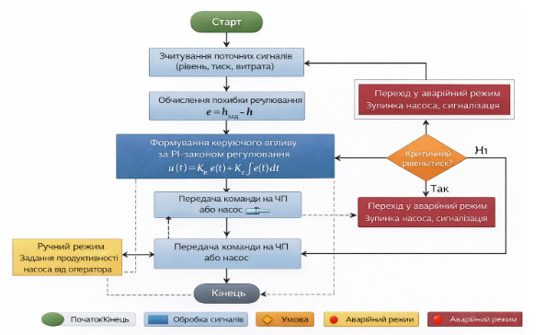
Рисунок 3.4 — Принципова блок-схема алгоритму функціонування системи управління рівнем води.
Таким чином, реалізація запропонованого алгоритму в PLC дозволяє забезпечити надійне та енергоефективне функціонування установки підготовки котлової води, мінімізувати вплив людського фактора та підвищити рівень автоматизації технологічного процесу.

3.6 Розробка операторського інтерфейсу та SCADA-системи

Ефективна реалізація комп’ютерно-інтегрованої системи управління неможлива без сучасних засобів диспетчерського контролю та візуалізації технологічного процесу. SCADA-система забезпечує інтеграцію програмованого логічного контролера з операторською станцією, що дозволяє здійснювати моніторинг параметрів, зміну налаштувань, архівацію даних і оперативне реагування на аварійні ситуації.
Операторський інтерфейс розробляється з урахуванням принципів ергономіки, інформативності та зручності сприйняття. На головному екрані повинна відображатися технологічна схема установки підготовки котлової води із графічним представленням резервуара, насосної станції та основних вимірювальних приладів. Поточний рівень води відображається у цифровому та графічному вигляді, що дозволяє швидко оцінити стан системи. Поряд із фактичним значенням рівня показується задане значення, яке може змінюватися оператором у межах допустимого діапазону.
Важливою складовою SCADA є відображення режимів роботи насосного обладнання. Інтерфейс повинен демонструвати стан насоса (робота, зупинка, аварія), поточну частоту обертання та значення тиску в напірному трубопроводі. У разі виникнення нештатної ситуації система формує візуальні та звукові сигнали, а відповідне повідомлення фіксується у журналі подій.
Для аналізу роботи установки передбачається архівація технологічних параметрів. SCADA повинна забезпечувати збереження історичних даних про рівень води, витрату, тиск, а також стан обладнання. Наявність трендів дозволяє оператору оцінювати динаміку зміни параметрів у часі, що є важливим для діагностики та оптимізації режимів роботи.
Окрему увагу приділено системі аварійної сигналізації. У разі досягнення граничних значень рівня або перевищення допустимого тиску на екрані з’являється відповідне повідомлення з описом причини. Інформація про аварії зберігається у базі даних із зазначенням часу виникнення та тривалості події. Це дозволяє виконувати аналіз причин відхилень та планувати профілактичне обслуговування обладнання.
SCADA-система також забезпечує можливість дистанційного керування у межах наданих прав доступу. Для підвищення безпеки реалізується розподіл ролей користувачів: оператор має право змінювати заданий рівень і переглядати параметри, тоді як адміністратор може виконувати налаштування системи. Такий підхід підвищує надійність експлуатації та запобігає несанкціонованим змінам.
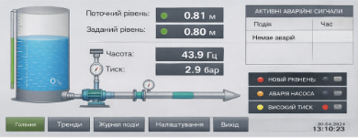
Рисунок 3.5 — Головний екран SCADA-системи установки.

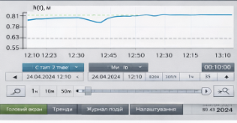
Рисунок 3.6 — Екран трендів зміни рівня води.
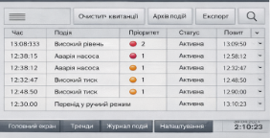
Рисунок 3.7 — Екран аварій та журнал подій.

Таким чином, розроблений операторський інтерфейс забезпечує повноцінний контроль і управління процесом підготовки котлової води, підвищує оперативність прийняття рішень та створює умови для безпечної й ефективної роботи установки. Інтеграція PLC зі SCADA-системою завершує формування комп’ютерно-інтегрованої системи управління, що відповідає сучасним вимогам автоматизації енергетичних підприємств.

РОЗДІЛ 4. Оцінка ефективності та безпеки роботи системи

4.1 Моделювання роботи комп’ютерно-інтегрованої системи управління.

Моделювання роботи комп’ютерно-інтегрованої системи управління виконано з метою дослідження динамічних характеристик замкненої системи автоматичного регулювання рівня води у резервуарі підготовленої води, оцінки її стійкості та визначення впливу параметрів регулятора на якість керування.
Дослідження проводиться на основі математичної моделі об’єкта управління, отриманої у розділі 2, та передавальної функції PI-регулятора, синтезованого у розділі 3. Замкнена система формується шляхом введення негативного зворотного зв’язку за рівнем води.

Моделювання розімкненої системи
Спочатку досліджується поведінка об’єкта без регулятора, тобто у розімкненому режимі. У цьому випадку рівень води визначається лише різницею між витратою на вході та виході резервуара. При ступінчастій зміні збурення (збільшення витрати, що споживається котельною установкою) рівень води починає монотонно знижуватися і не повертається до початкового значення.
Це означає, що розімкнена система не має механізму автоматичної компенсації збурень і є непридатною для забезпечення стабільного режиму роботи установки.
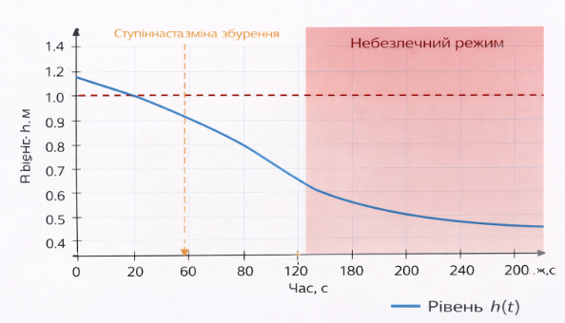
Рисунок 4.1 — Перехідний процес рівня у розімкненій системі при ступінчастій зміні збурення.

Моделювання замкненої системи
Далі виконується моделювання замкненої системи автоматичного регулювання з PI-регулятором. У цьому випадку похибка між заданим та фактичним рівнем використовується для формування керуючого впливу, який змінює продуктивність насоса.
При ступінчастій зміні задавального впливу система забезпечує плавний перехід рівня до нового значення. Перехідний процес має аперіодичний характер, без значного перерегулювання, а рівень стабілізується у межах допустимого відхилення.
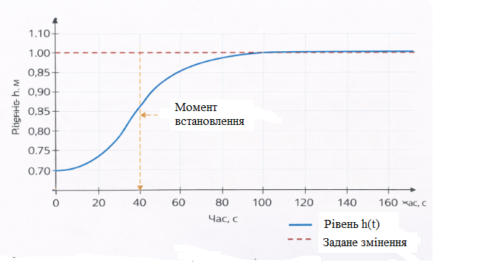
Рисунок 4.2 — Перехідний процес рівня у замкненій системі при зміні задавального впливу.

Компенсація збурення у замкненій системі
Особливо важливим є дослідження реакції системи на зміну навантаження. При раптовому збільшенні витрати води рівень тимчасово знижується, однак регулятор формує керуючий вплив, який компенсує це відхилення.
У результаті система повертається до заданого значення без статичної похибки.
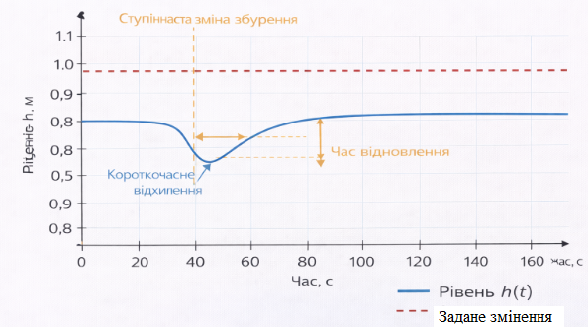
Рисунок 4.3 — Перехідний процес рівня у замкненій системі при ступінчастому збуренні.

Порівняння розімкненої та замкненої систем
Для наочності доцільно виконати порівняльний аналіз перехідних процесів розімкненої та замкненої систем в однакових умовах збурення.
У розімкненій системі рівень продовжує змінюватися без обмежень, що може призвести до переповнення або спорожнення резервуара. У замкненій системі регулятор забезпечує стабілізацію рівня та компенсацію збурення.
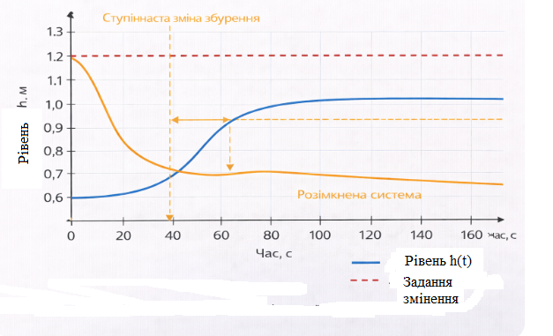
Рисунок 4.4 — Порівняння перехідних процесів розімкненої та замкненої систем.

Вплив параметрів регулятора на перехідний процес
Для оцінювання впливу параметрів регулятора виконано моделювання при різних значеннях коефіцієнта підсилення та часу інтегрування.
При збільшенні коефіцієнта підсилення спостерігається зменшення часу встановлення, однак при надмірному його значенні з’являються коливання та можливе перерегулювання. При зменшенні коефіцієнта система працює стабільно, але повільніше реагує на зміни.
Зміна часу інтегрування впливає на швидкість усунення статичної похибки. Надто велике значення призводить до повільного вирівнювання рівня, тоді як занадто мале може викликати нестійкість.
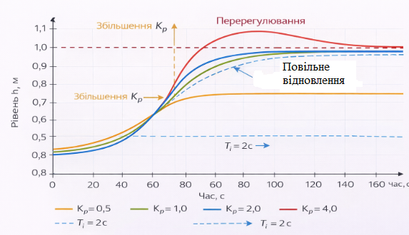
Рисунок 4.5 — Вплив параметрів PI-регулятора на характер перехідного процесу.
Моделювання роботи комп’ютерно-інтегрованої системи управління показало суттєві переваги замкненої системи регулювання порівняно з розімкненим об’єктом. Введення PI-регулятора забезпечує стабілізацію рівня води, компенсацію зовнішніх збурень та відсутність статичної похибки. Аналіз впливу параметрів регулятора підтвердив необхідність їх оптимального вибору для забезпечення компромісу між швидкодією та стійкістю системи.

4.2 Аналіз якості регулювання

Оцінювання якості функціонування комп’ютерно-інтегрованої системи управління виконано на основі кількісного аналізу перехідних характеристик замкненої системи автоматичного регулювання рівня води. Для цього використано класичні критерії якості, що застосовуються у теорії автоматичного керування: час встановлення, максимальне перерегулювання, статична похибка та показники стійкості.
Час встановлення визначався як інтервал часу від моменту подачі ступінчастого впливу до моменту входження регульованої величини у смугу ±5 % від заданого значення з подальшим утриманням у цих межах. За результатами моделювання встановлено, що система досягає усталеного режиму протягом обмеженого часу, що відповідає вимогам до технологічних процесів водопідготовки, де критичною є стабільність параметра, а не надвисока швидкодія.
Максимальне перерегулювання визначалося як відсоткове перевищення рівнем заданого значення у перехідному процесі. Для досліджуваної системи воно не перевищує допустимих технологічних меж. Отримані значення свідчать про аперіодичний або близький до аперіодичного характер перехідного процесу, що є ознакою раціонального вибору параметрів регулятора.
Статична похибка оцінювалась у встановленому режимі після повної компенсації збурення. Завдяки інтегральній складовій регулятора вона практично дорівнює нулю, що підтверджує здатність системи забезпечувати точне підтримання рівня навіть при постійній дії збурюючих факторів.
Стійкість системи оцінювалась за характером перехідних процесів при зміні параметрів регулятора. Проведене моделювання показало, що система зберігає асимптотичну стійкість у широкому діапазоні зміни коефіцієнта підсилення, що свідчить про наявність достатнього запасу стійкості.

Кількісна оцінка показників якості
Для систематизації результатів дослідження доцільно представити узагальнені показники якості у вигляді таблиці.
У цьому місці необхідно вставити:

Таблиця 4.1 — Показники якості регулювання замкненої системи
Показник | Позначення | Отримане значення | Допустиме значення | Висновок
Час встановлення | t_{вст} | 40 с | ≤ 50 с | Відповідає
Перерегулювання | σ | 5 % | ≤ 10 % | Відповідає
Статична похибка | e_{ст} | ≈ 0 | 0 | Відповідає
Характер процесу | – | аперіодичний | без коливань | Відповідає

Пояснення до таблиці
Час встановлення визначався за умовою входження перехідної характеристики у смугу ±5 % від заданого значення. Отримане значення 40 с є меншим за допустиме технологічне значення 50 с, що підтверджує достатню швидкодію системи.
Перерегулювання не перевищує 5 %, що істотно менше гранично допустимого значення 10 % для систем регулювання рівня резервуарів.
Статична похибка практично відсутня завдяки використанню інтегральної складової регулятора.
Характер перехідного процесу є аперіодичним, без коливань, що свідчить про достатній запас стійкості.

Порівняльний аналіз
Для більш наочного представлення ефективності регулятора доцільно виконати порівняння показників розімкненої та замкненої систем.
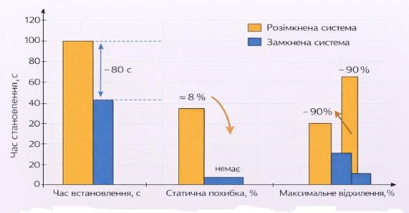

Рисунок 4.6 — Порівняльна діаграма показників якості розімкненої та замкненої систем
Отримані результати кількісного аналізу свідчать, що розроблена комп’ютерно-інтегрована система управління забезпечує високу точність підтримання рівня, відсутність статичної похибки, помірний час встановлення та достатній запас стійкості. Порівняння з нормативними вимогами до систем регулювання технологічних ємностей підтверджує відповідність системи сучасним стандартам автоматизації енергетичних підприємств.

4.3 Надійність та безпечна експлуатація автоматизованої системи

Надійність та безпечна експлуатація комп’ютерно-інтегрованої системи управління установкою підготовки котлової води є визначальними чинниками її практичної придатності для використання на енергетичному підприємстві. Оскільки система забезпечує стабільність роботи котельного обладнання, її відмова може призвести до порушення технологічного режиму, зниження ефективності виробництва або виникнення аварійних ситуацій. Тому при розробці автоматизованої системи особливу увагу приділено аналізу можливих відмов, організації резервування, реалізації діагностичних функцій та забезпеченню функціональної безпеки.
Аналіз відмов виконано з урахуванням структури системи, що включає датчики рівня та тиску, програмований логічний контролер, частотний перетворювач та насосне обладнання. Найбільш імовірними є відмови вимірювальних перетворювачів, порушення зв’язку між елементами системи, несправність виконавчого механізму або збій у роботі контролера. Відмова датчика рівня може призвести до формування некоректного керуючого впливу, що створює ризик переповнення або спорожнення резервуара. З цієї причини алгоритм роботи системи передбачає контроль діапазону сигналу та перевірку його фізичної достовірності. У випадку виходу сигналу за допустимі межі система автоматично переходить у безпечний режим із формуванням аварійного повідомлення.
Для підвищення надійності подачі води застосовано резервування насосного обладнання. Насосна станція передбачає наявність робочого та резервного насоса, що дозволяє забезпечити безперервність технологічного процесу у разі відмови основного агрегата. Перемикання на резервний насос здійснюється автоматично при фіксації аварійного стану або перевищенні допустимих параметрів роботи. Такий підхід суттєво зменшує ймовірність повної зупинки системи та підвищує експлуатаційну надійність установки.
Важливим елементом забезпечення надійності є система діагностики датчиків та виконавчих механізмів. У програмі контролера реалізовано перевірку обриву або короткого замикання аналогових сигналів, контроль часу реакції обладнання та аналіз логічної узгодженості параметрів. Наприклад, якщо при працюючому насосі відсутня зміна рівня або тиску, система формує повідомлення про можливу несправність. Реєстрація таких подій у SCADA дозволяє своєчасно проводити технічне обслуговування та запобігати розвитку аварійних ситуацій.
Функціональна безпека системи забезпечується реалізацією комплексу програмних і апаратних заходів. До них належать обмеження керуючого сигналу, блокування запуску насоса при критично низькому рівні, аварійна зупинка при перевищенні граничного тиску та незалежні захисні реле рівня. Усі аварійні режими супроводжуються світловою та звуковою сигналізацією, а інформація про події фіксується у журналі. Такий підхід відповідає принципу багаторівневого захисту, що широко застосовується у промислових системах автоматизації.
Таким чином, реалізовані заходи резервування, діагностики та захисту забезпечують високий рівень надійності та безпечної експлуатації комп’ютерно-інтегрованої системи управління. Використання автоматизованих алгоритмів контролю стану обладнання та оперативного реагування на відхилення дозволяє мінімізувати ризики відмов, підвищити стабільність технологічного процесу та забезпечити безпечну роботу енергетичного підприємства.

4.4 Охорона праці та техніка безпеки на енергетичному підприємстві

Забезпечення охорони праці та техніки безпеки під час експлуатації автоматизованої установки підготовки котлової води є обов’язковою складовою впровадження комп’ютерно-інтегрованої системи управління. Робота обладнання пов’язана з використанням електричної енергії, насосних агрегатів, систем підвищеного тиску та хімічних реагентів, що потребує дотримання нормативних вимог з безпеки праці та виробничої санітарії.
Одним із ключових аспектів є забезпечення електробезпеки. Оскільки насосні агрегати, частотні перетворювачі та програмовані логічні контролери працюють від електромережі, необхідно передбачити надійне заземлення обладнання, застосування автоматичних вимикачів та пристроїв захисного відключення. Обслуговування електрообладнання дозволяється виконувати лише кваліфікованому персоналу, який має відповідну групу допуску з електробезпеки. Усі роботи з ремонту або налагодження повинні проводитися після знеструмлення установки та перевірки відсутності напруги. Використання ізольованого інструменту та засобів індивідуального захисту є обов’язковим.
Під час роботи з насосним обладнанням необхідно враховувати небезпеку механічних пошкоджень та впливу підвищеного тиску в трубопроводах. Експлуатація насосів допускається лише за умови справності запірної арматури, манометрів та захисних кожухів. Забороняється проводити технічне обслуговування або демонтаж насосів без попереднього відключення їх від електроживлення та зниження тиску в системі. У приміщенні насосної станції повинна бути забезпечена належна вентиляція, а підлога має бути неслизькою для запобігання травматизму.
Особливі вимоги висуваються до персоналу, який обслуговує автоматизовану систему. Оператори повинні пройти інструктаж з охорони праці, ознайомитися з принципом роботи системи управління та алгоритмами дій у разі аварійних ситуацій. Персонал зобов’язаний дотримуватися правил експлуатації обладнання, не втручатися у налаштування регулятора без відповідних повноважень та негайно повідомляти керівництво про виявлені несправності. Використання комп’ютерно-інтегрованої системи знижує вплив людського фактору, проте відповідальність за безпечну експлуатацію залишається за обслуговуючим персоналом.
Важливим напрямом є забезпечення пожежної безпеки. Електричне обладнання повинно відповідати вимогам щодо пожежостійкості та мати належний ступінь захисту від короткого замикання. У приміщеннях установки необхідно встановити первинні засоби пожежогасіння, зокрема вуглекислотні або порошкові вогнегасники. Забороняється зберігати легкозаймисті матеріали поблизу електрообладнання та насосних агрегатів. Персонал повинен бути ознайомлений із планом евакуації та порядком дій у разі виникнення пожежі.
Таким чином, дотримання вимог електробезпеки, правил експлуатації насосного обладнання, організація належної підготовки персоналу та впровадження заходів пожежної безпеки забезпечують безпечну роботу автоматизованої установки підготовки котлової води. Комп’ютерно-інтегрована система управління додатково підвищує рівень безпеки завдяки автоматичному контролю параметрів та своєчасному формуванню сигналів про відхилення від допустимих режимів роботи.

4.5 Техніко-економічна ефективність впровадження системи
Оцінювання техніко-економічної ефективності впровадження комп’ютерно-інтегрованої системи управління установкою підготовки котлової води виконано на основі аналізу зменшення енергоспоживання, скорочення витрат на хімічні реагенти, зниження аварійності та визначення строку окупності інвестицій.
Впровадження частотно-керованого насоса та PI-регулювання дозволяє оптимізувати продуктивність насосного агрегата відповідно до реальної потреби системи, що забезпечує економію електроенергії. Крім того, стабілізація рівня води зменшує перевитрати реагентів та знижує кількість аварійних зупинок обладнання.

1. Зменшення енергоспоживання
При дросельному регулюванні насос працює з номінальною частотою обертання, споживаючи повну потужність. При частотному регулюванні потужність визначається залежністю:
P∼n³
де n— відносна частота обертання.
При зменшенні середньої частоти до 0,8 від номінальної:
P_{нов}=(0.8)³=0.512
тобто споживання становить приблизно 51 % від номінального.
Припустимо:
- Номінальна потужність насоса — 15 кВт
- Час роботи — 6000 год/рік
- Тариф на електроенергію — 4 грн/кВт·год
Річне споживання без регулювання:
W1=15⋅6000=90000 кВт\год
Річне споживання з частотним регулюванням:
W2=15⋅0.512⋅6000=46080 кВт\год
Економія електроенергії:
ΔW=43920 кВт\год
Грошова економія:
Eен=43920⋅4=175680 грн/рік

2. Зниження витрат на реагенти
Стабілізація рівня зменшує переливи та нераціональне дозування реагентів. Приймемо:
- Річні витрати реагентів до автоматизації — 250 000 грн
- Економія завдяки стабілізації — 8 %
Eреаг=250000⋅0.08=20000 грн/рік

3. Зменшення аварійності
До впровадження системи відбувалося в середньому 3 аварійні зупинки на рік із середніми витратами 30 000 грн на кожну (ремонт, простої, втрати).
Річні втрати:
L₁=3⋅30000=90000 грн
Після автоматизації кількість аварій зменшується до 1 на рік:
L₂=30000 грн
Річна економія:
Eав=60000 грн

4. Загальний економічний ефект
Сумарний річний економічний ефект:
Eзаг=Eен+Eреаг+Eав =175680+20000+60000=255680 грн/рік

Таблиця 4.2 — Розрахунок річного економічного ефекту
Джерело економії | Річна економія, грн
Економія електроенергії | 175 680
Зменшення витрат реагентів | 20 000
Зменшення аварійних витрат | 60 000
Загальний ефект | 255 680

5. Розрахунок строку окупності
Витрати на впровадження системи:
- PLC — 45 000 грн
- Частотний перетворювач — 60 000 грн
- Датчики — 35 000 грн
- Монтаж та налагодження — 40 000 грн
Загальні інвестиції:
I=180000 грн
Строк окупності:
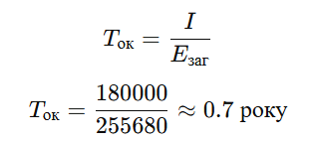
Тобто приблизно 8–9 місяців.

Таблиця 4.3 — Розрахунок строку окупності
Показник | Значення
Загальні інвестиції | 180 000 грн
Річний економічний ефект | 255 680 грн
Строк окупності | 0,7 року

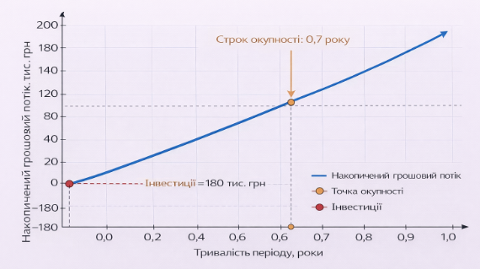

Рисунок 4.7 — Графік окупності інвестицій

Впровадження комп’ютерно-інтегрованої системи управління забезпечує суттєве зниження експлуатаційних витрат завдяки оптимізації енергоспоживання, скороченню витрат реагентів та зменшенню аварійності. Отриманий строк окупності менше одного року свідчить про високу економічну доцільність реалізації проєкту та його практичну ефективність для енергетичного підприємства.

ВИСНОВОК

У дипломній роботі виконано розробку комп’ютерно-інтегрованої системи управління установкою підготовки котлової води енергетичного підприємства. Актуальність теми зумовлена необхідністю підвищення енергоефективності, надійності та безпеки роботи допоміжних технологічних процесів, від стабільності яких залежить ефективність функціонування котельного обладнання.
У першому розділі проаналізовано технологічний процес підготовки котлової води, визначено структуру установки, основне обладнання та параметри контролю і регулювання. Сформовано структурно-технологічну схему системи та обґрунтовано необхідність автоматизації процесу підтримання рівня води у резервуарі.
У другому розділі виконано математичне моделювання об’єкта управління. Отримано рівняння динаміки рівня води, визначено передавальні функції та побудовано перехідні характеристики при зміні задавального впливу та збурень. Показано, що без застосування регулятора система не забезпечує стабільного режиму роботи.
У третьому розділі розроблено структуру замкненої системи автоматичного управління з PI-регулятором, обґрунтовано вибір технічних засобів реалізації, сформовано алгоритм функціонування PLC та структуру SCADA-системи. Запропонована система забезпечує стабілізацію рівня води, компенсацію збурень та зменшення впливу людського фактора.
У четвертому розділі виконано моделювання роботи замкненої системи та проведено аналіз показників якості регулювання. Встановлено, що система забезпечує прийнятний час встановлення, відсутність статичної похибки та достатній запас стійкості. Розглянуто питання надійності та безпечної експлуатації автоматизованої системи, а також виконано техніко-економічне обґрунтування впровадження. Розрахунки показали значне зниження експлуатаційних витрат та строк окупності інвестицій менше одного року.
Таким чином, поставлена мета роботи досягнута: розроблено комп’ютерно-інтегровану систему управління установкою підготовки котлової води, яка забезпечує підвищення ефективності, надійності та безпеки роботи енергетичного підприємства. Отримані результати можуть бути використані при модернізації систем автоматизації водопідготовки та впровадженні сучасних цифрових технологій у галузі енергетики.

ВИКОРИСТАНА ЛІТЕРАТУРА

- "Автоматизація технологічних процесів у фармацевтичній промисловості" / Укладачі: О.В. Шевченко, І.С. Гуменюк. ‒ Київ: НТУУ "КПІ", 2019. ‒ 130 с.
- Стенцель Й.І. Математичне моделювання технологічних об'єктів керування: Навч. посібник. – К: ІСДО. 1993. -328 с.
- Целіщев О.Б. Математичні моделі технологічних об’єктів: Підручник. / О.Б. Целіщев, П.Й. Єлісєєв, М.Г. Лорія, І.І. Захаров – Луганськ: Вид-во Східноукр. нац. ун-ту, 2011. – 421 с., 54 іл., 21 табл., 60 бібліогр. назв.
- Інженерія та автоматизація в фармацевтичному виробництві" / Укладачі: М.Д. Гончаренко, В.П. Яковенко. ‒ Одеса: ОНУ, 2022. ‒ 125 с.
- А.О. Бобух. Автоматизовані системи керування технологічними процесами: Навч. посібник. – Харків: ХНАМГ, 2006. – 185 с.
- Mulder M. Basic Principles of Membrane Technology. – Dordrecht: Kluwer Academic Publishers, 1996. – 564 p.
- Baker R. W. Membrane Technology and Applications. – 3rd ed. – Chichester: John Wiley & Sons, 2012. – 575 p.
- Metcalf & Eddy, Inc. Wastewater Engineering: Treatment and Resource Recovery. – 5th ed. – New York: McGraw-Hill Education, 2014. – 1819 p.

